版本号0.1



“软件工程系列课程教学辅助网站”

用户手册

**PRD-G25项目组**

**项目经理：姚天恒**

**项目组成员:沈舸帆 沈家豪 汤志东 吴思楠 叶家威**

**版本控制页**

|  |  |  |  |  |  |
| --- | --- | --- | --- | --- | --- |
| 帐户注册说明 | | | | | |
| 创建者 | 姚天恒 | 创建时间 | 2017/12/10 | 版本 | 0.1 |
|  | | | | | |
| NO. | 版本 | 修改时间 | 修订者 | 修改内容 | |
| 1 | 0.1 | 2017/12/10 | 沈舸帆 沈家豪 汤志东 姚天恒 叶家威 吴思楠 | 初稿 | |
| 2 | 1.0 | 2017/12/24 | 沈舸帆 | 评审前补充完成 | |
| 3 |  |  |  |  | |
| 4 |  |  |  |  | |
|  |  |  |  |  | |
|  |  |  |  |  | |
|  |  |  |  |  | |
|  |  |  |  |  | |

目录

**第1章 网站介绍** 4

1.1 编写目的 4

1.2 背景 4

1.3 参考资料 4

**第2章 用户手册** 5

2.1 教师用户手册 5

2.2 管理员用户手册 13

2.3 学生用户手册 17

2.4 游客用户手册 22

**第3章 帮助、服务与支持** 23

3.1 相关环境与支持 23

3.2 在线咨询 23

1. **网站介绍**

本网站名称是软件工程系列课程教学辅助网站，主要的目标用户是学生和老师。是一个专门提供师生论坛的辅助教学平台。本网站主要包含了课程通知，教师介绍，课程介绍，课程资料，课程论坛，课程答疑和课程搜索几个板块。在站内学生可以查看教师与课程的相关信息。并且可以下载老师提供的学习资料，以供学习参考。在其中还可以与老师或者其他学生进行互动，互相学习进步。在课程答疑板块，还可以让学生与教师在上面进行实时的论坛，可以帮助学生解决需要问的问题。

编写目的

为了帮助用户更好地了解和使用该软件，提高用户与软件的亲和度。用户手册讲述怎样使用软件工程系列课程教学辅助网站，以及该软件使用过程中应注意的问题。

背景

a.该软件系统的名称：软件工程系列课程教学辅助网站

b.该软件项目的任务提出者：杨枨老师

c.该软件项目的开发者：姚天恒，吴思楠，叶家威，沈舸帆，沈家豪，汤志东

d.该软件的用户：教师、管理员、学生、游客

参考资料

《PRD-2017-G25-SRS文档》

1. **用户手册**

教师用户手册

1. 登陆功能

教师用户登陆主界面

输入账号密码，点击登陆。

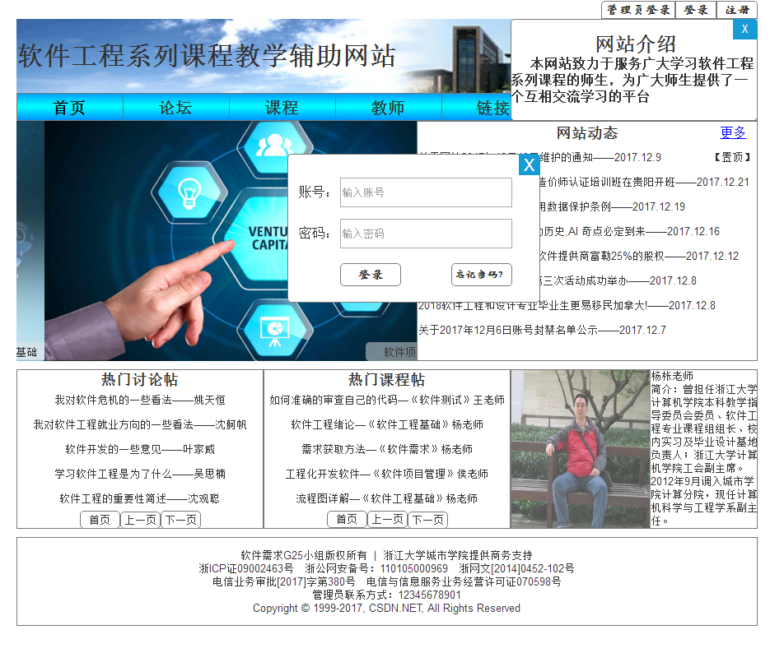

2.教师主页功能

教师主页主界面

查看教师课程。

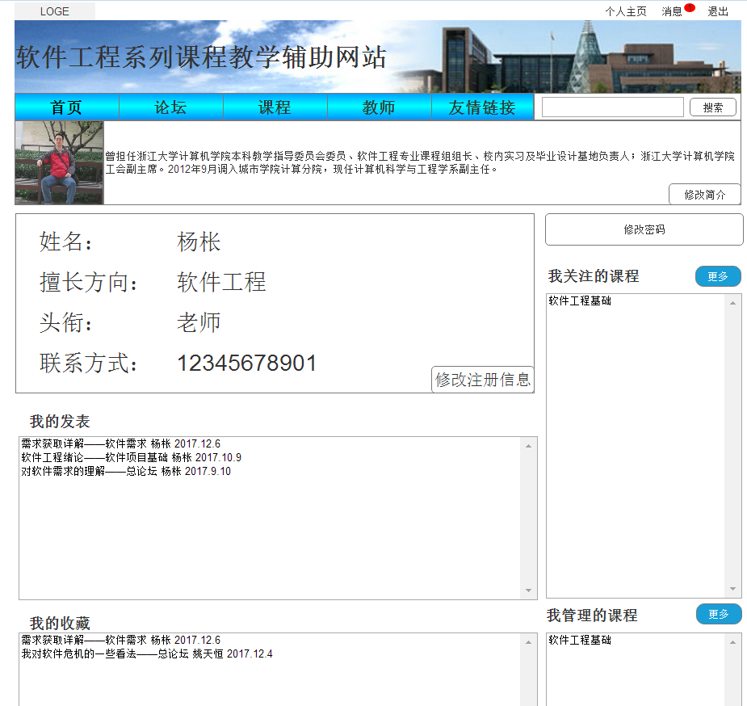

3.课程通知功能

课程通知主界面

在此界面，教师用户可以查看到自己和管理员发布的通知，教师用户在下面输入框内输入通知，点击发布新通知。教师用户也可以在点击每条通知后面的删除按钮进行对通知的删除。

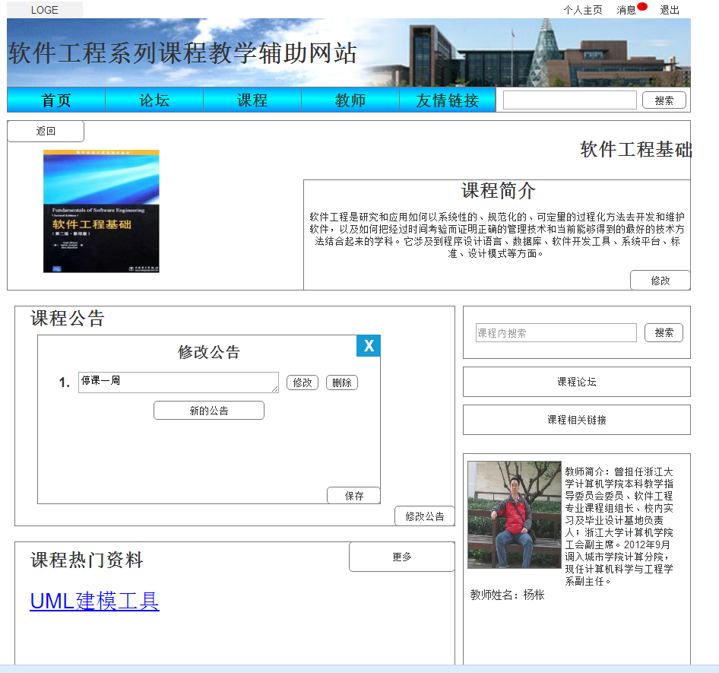

4.课程介绍功能

课程介绍主界面

在此界面，教师用户可以查看自己课程的介绍，并可以在上面直接进行修改，点击修改完成按钮完成对课程介绍的修改。

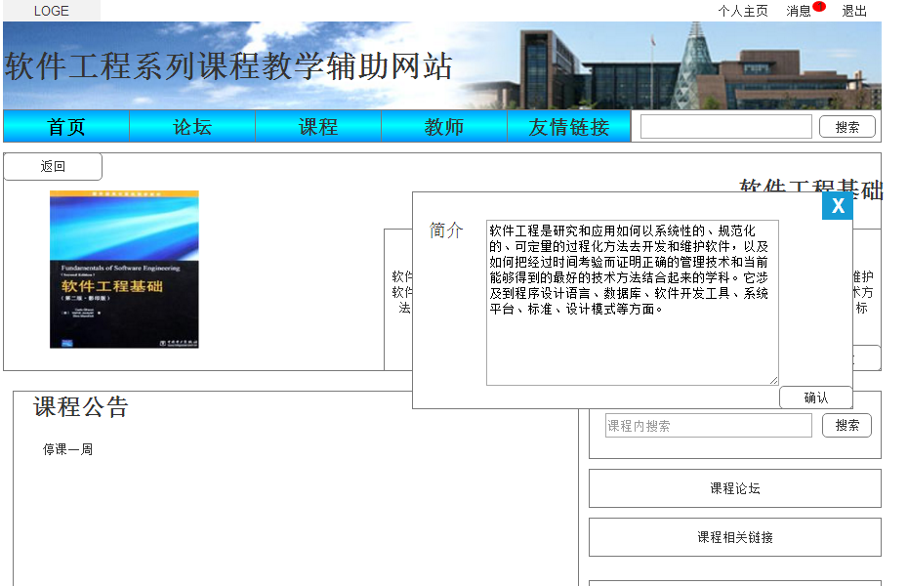

5.教师介绍功能

教师介绍主界面

在此界面，教师用户可查看对自己的介绍，并直接进行修改，点击下方的修改完成按钮完成对教师介绍的修改。

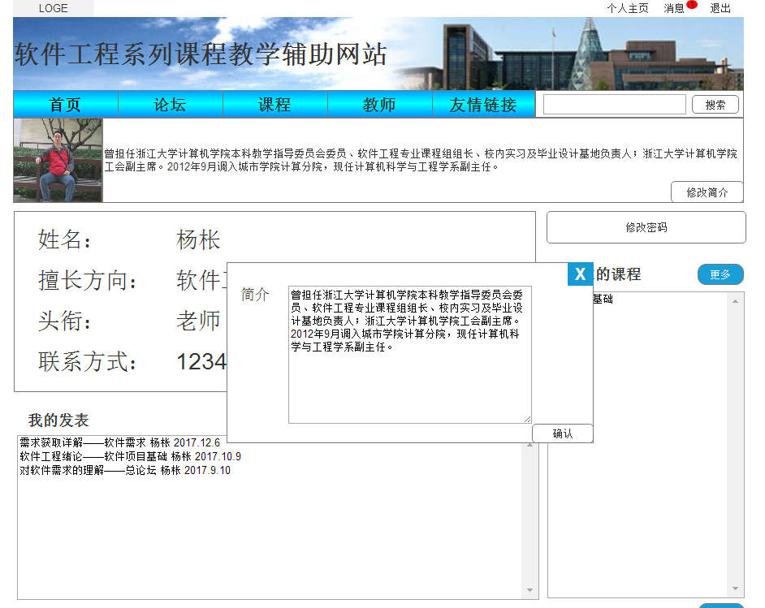

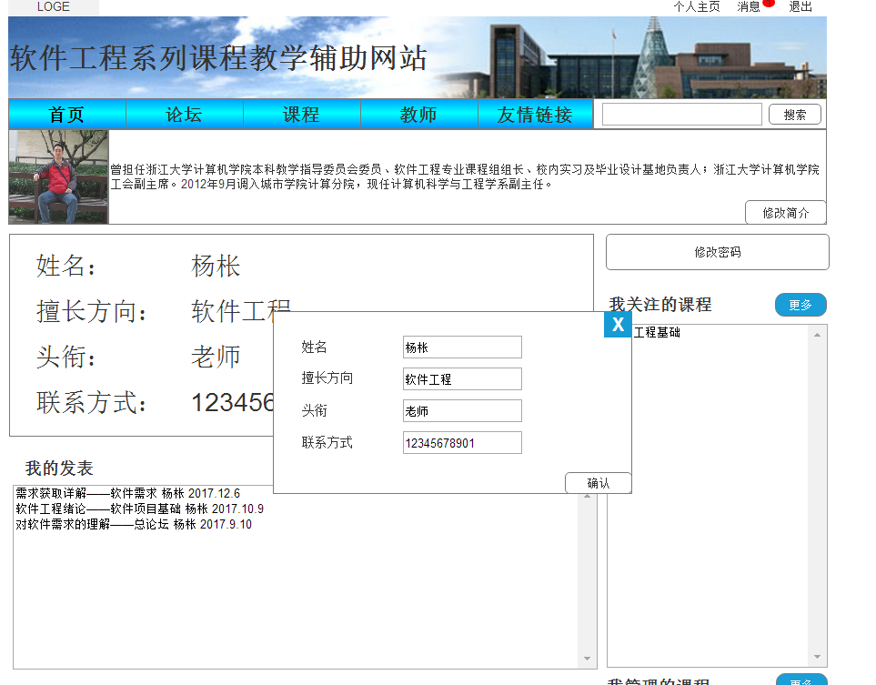

6.课程资料功能

课程资料主界面

教师用户可以在资料文件夹下方点击删除按钮进行资料文件夹的删除，也可以点击界面上的添加按钮，进行对资料文件夹的添加。

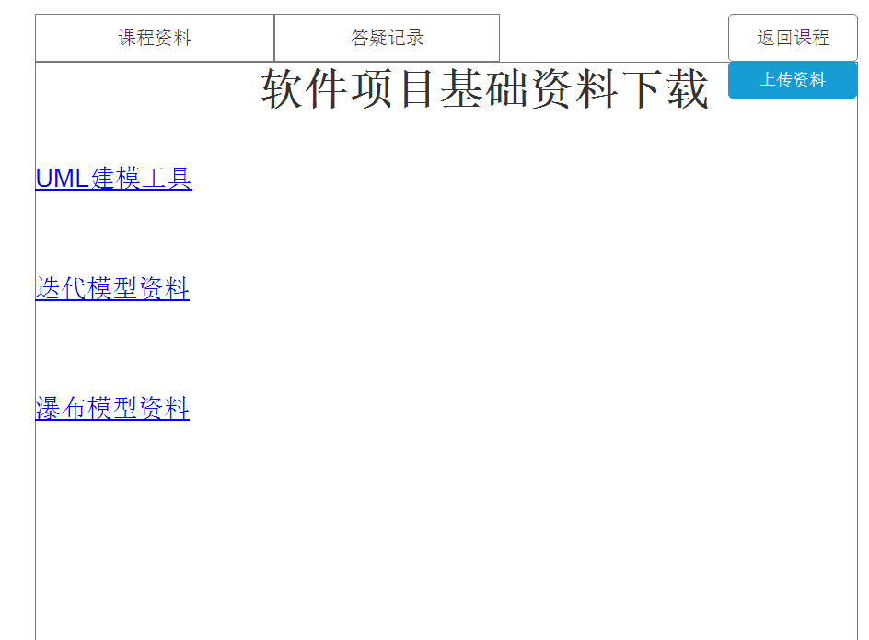

点击某个资料文件夹会显示此资料文件夹下的所有资料，教师用户可以对特定资料进行删除，也可以在此资料文件夹下上传资料。

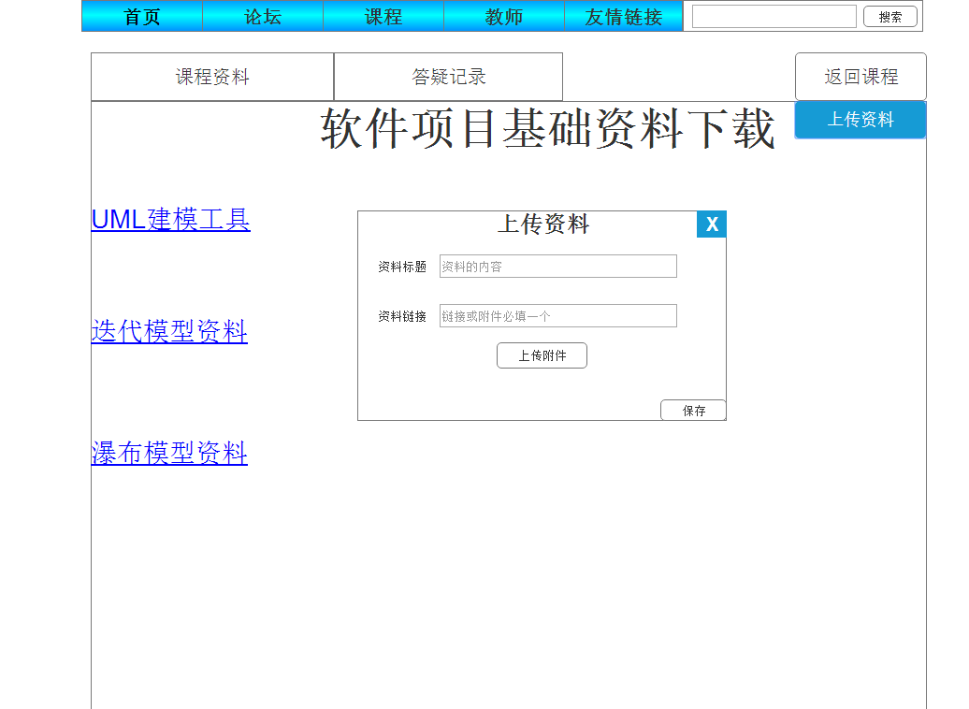

教师用户可以将鼠标移到资料上，点击资料可以进行下载。

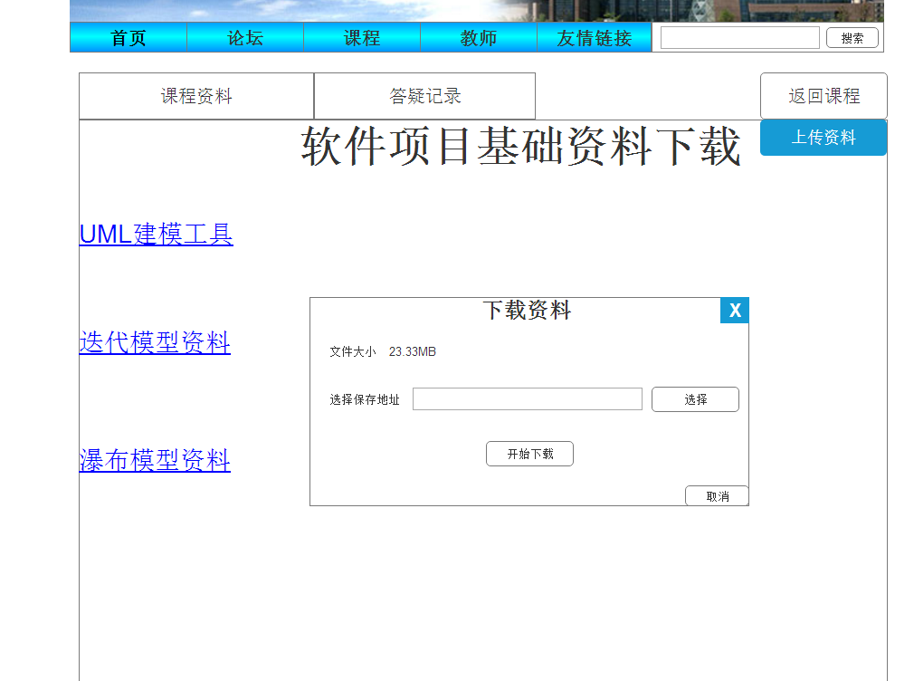

7.课程搜索功能

课程搜索主界面

教师用户在输入框内输入所搜索课程名称，点击搜索按钮，列出相应的课程。

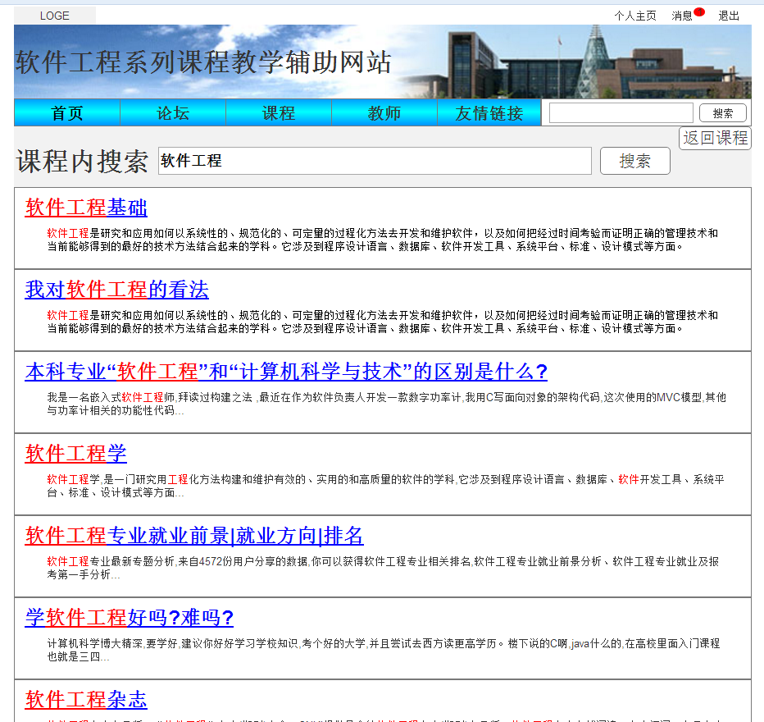

8.友情链接功能

友情链接主界面

教师用户可以直接在上面输入链接，并点击下方的修改完成按钮完成对友情链接的修改。

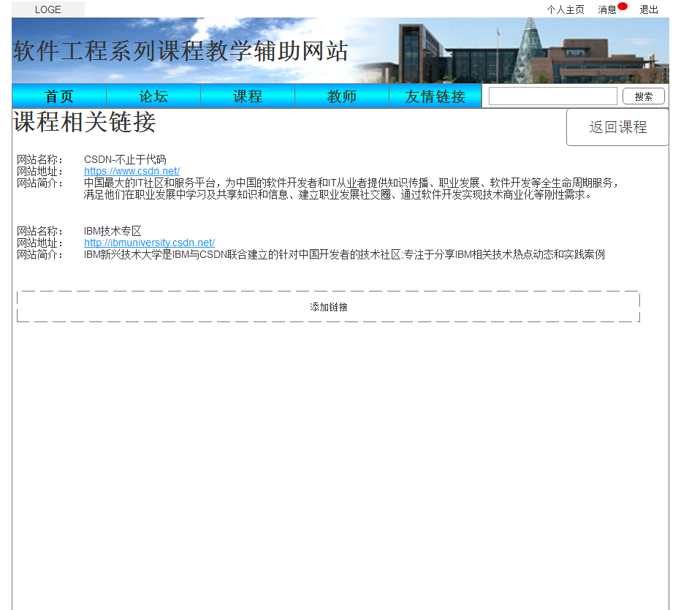

9.课程答疑功能

课程答疑主界面

在此界面上，教师用户可以点击开始答疑进入房间，也可以预约答疑时间。

点击预约答疑时间，在跳出窗口内输入主题以及答疑的开始时间，并点击完成预约。

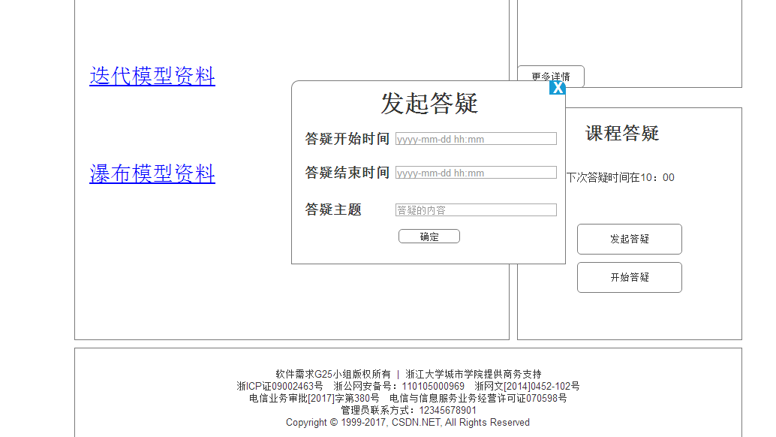

教师用户点击开始答疑按钮，进入到答疑房间，答疑房间以聊天室的方式进行，右边显示在线人员，教师用户可以在输入框中输入内容，并且点击发送按钮。教师用户也可以点击离开按钮和关闭按钮，回到课程答疑页面。在教师用户关闭答疑房间后会显示“答疑已结束，聊天室将在5分钟后关闭...”

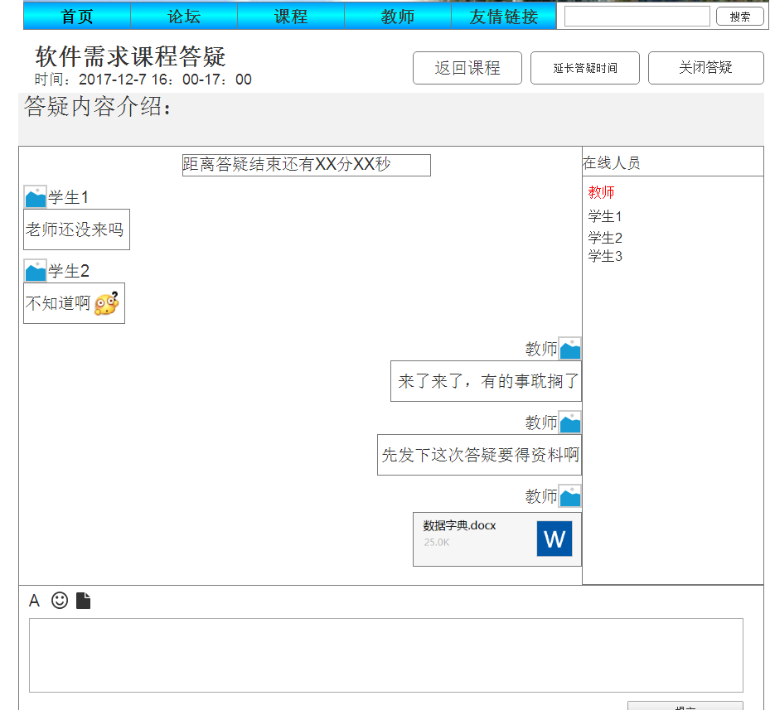

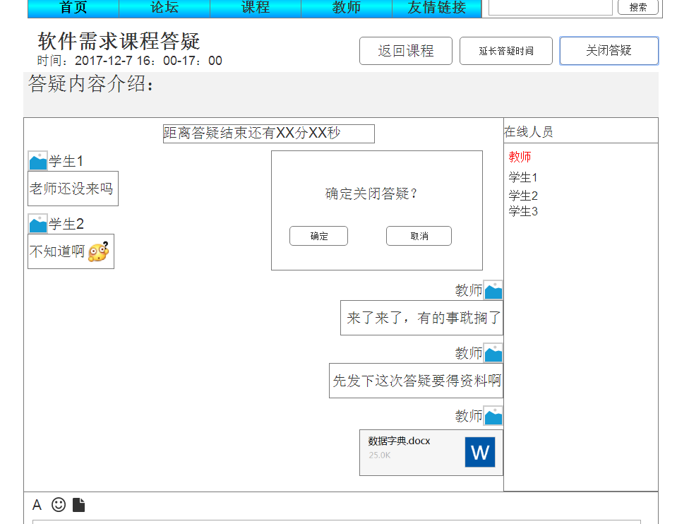

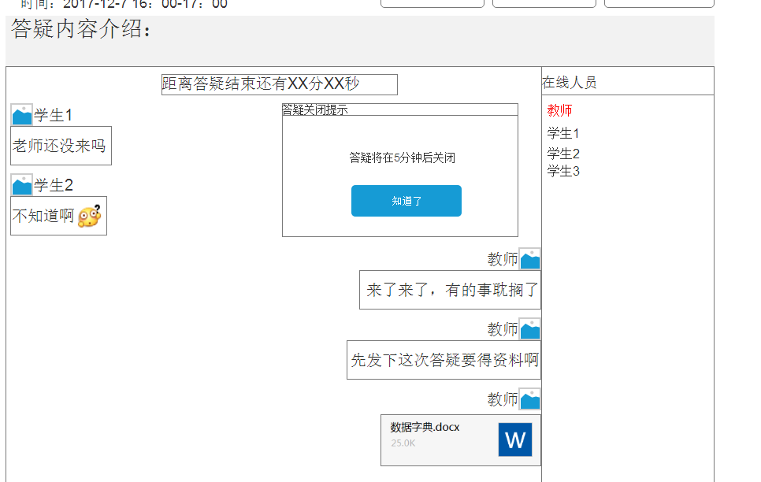

10.课程论坛功能

课程论坛普通帖主界面

在此界面左边分为普通帖、精华帖、置顶帖。教师用户可以在下方输入内容并点击“发布新主题”按钮发布普通帖，在每条帖子的下面都有三个按钮，分别为“删除”“精华”“置顶”按钮，教师用户可以对每条帖子进行删除，置顶，加精操作，在右上角框内输入内容点击搜索按钮进行对普通帖的搜索。

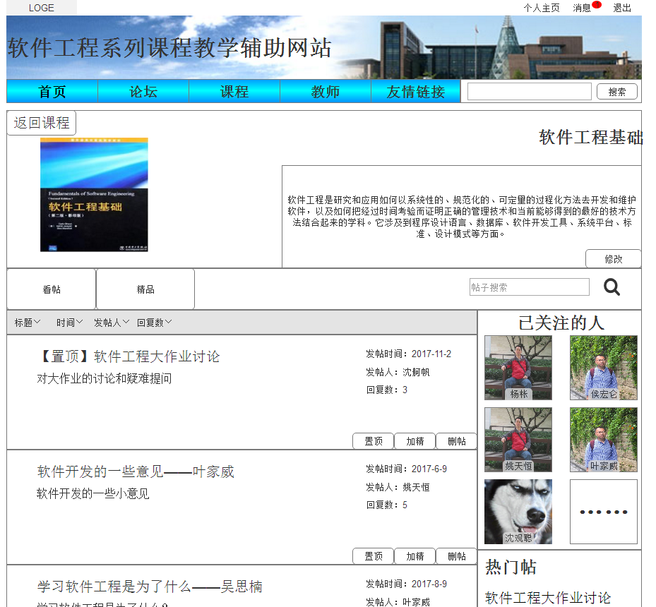

课程论坛精华帖主界面

教师用户可以对精华帖进行删除操作，在右上角框内输入内容点击搜索按钮进行对精华帖的搜索。

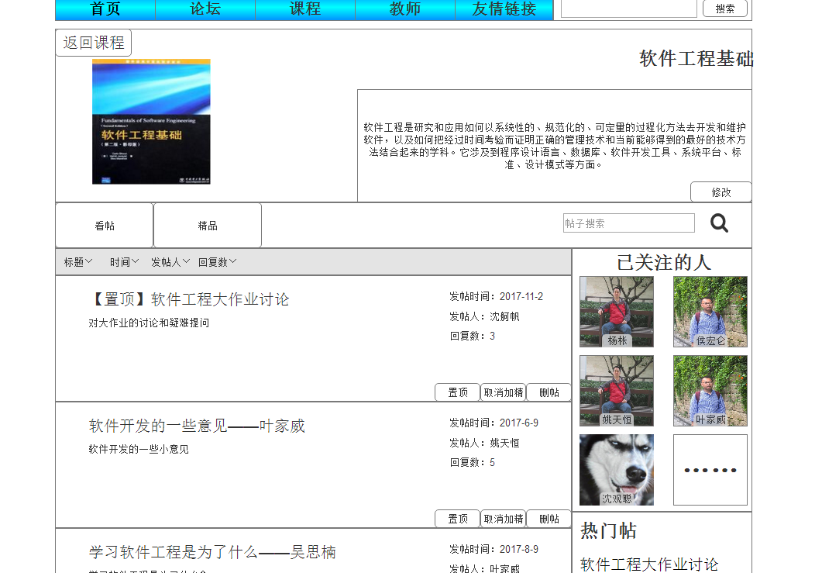

课程论坛普通帖回复主界面

教师用户可以对每条帖子进行删除和禁言操作，在下方输入内容回复帖子，也可以上传附件。

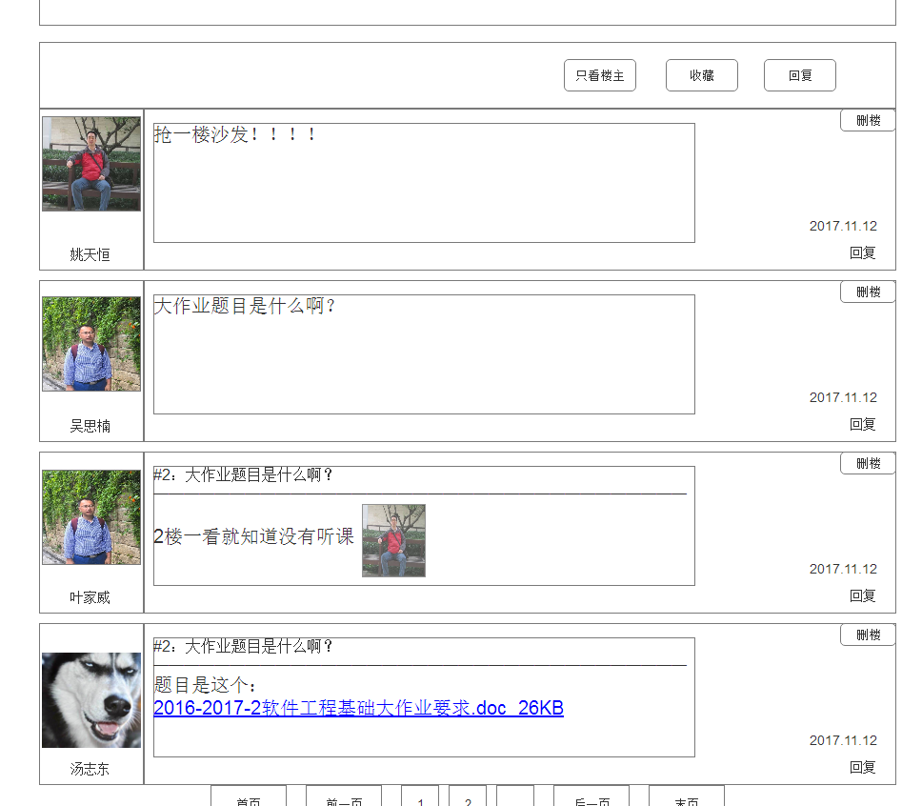

教师用户可以点击帖子右下角的回复按钮对帖子进行回复，也可以点击下载按钮对帖子的附件进行下载。

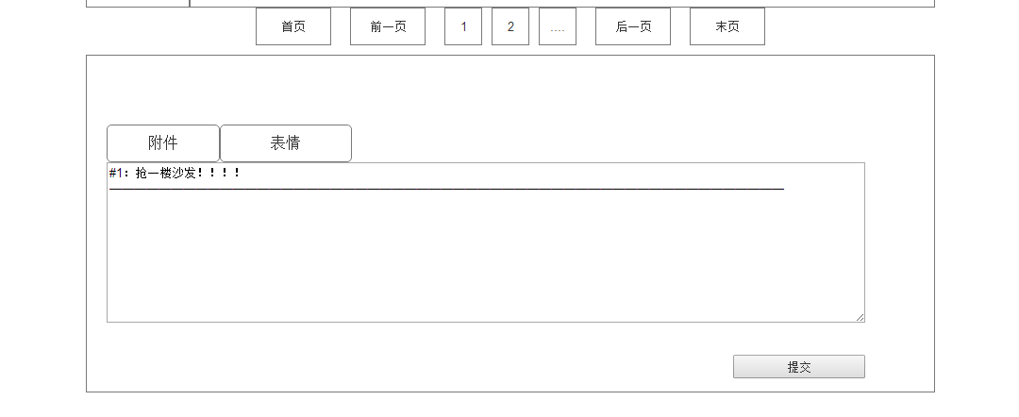

课程论坛精华帖回复主界面

教师用户可以对每条帖子进行删除和禁言操作，在下方输入内容回复帖子，也可以上传附件。

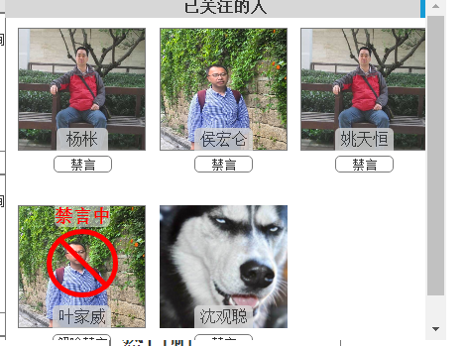

教师用户可以点击帖子右下角的回复按钮对帖子进行回复，也可以点击下载按钮对帖子的附件进行下载。



11.网站论坛功能

网站论坛普通帖主界面

在此界面左边分为普通帖、精华帖、置顶帖。教师用户可以在下方输入内容并点击“发布新主题”按钮发布普通帖，在右上角框内输入内容点击搜索按钮进行对普通帖的搜索。

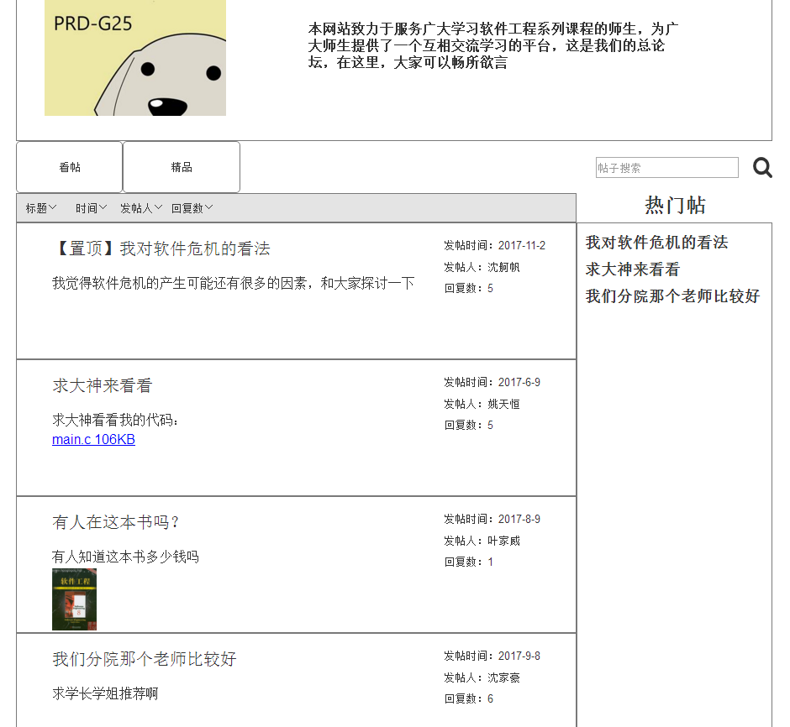

网站论坛精华帖主界面

在此界面左边分为普通帖、精华帖、置顶帖。教师用户可以在右上角框内输入内容点击搜索按钮进行对精华帖的搜索。

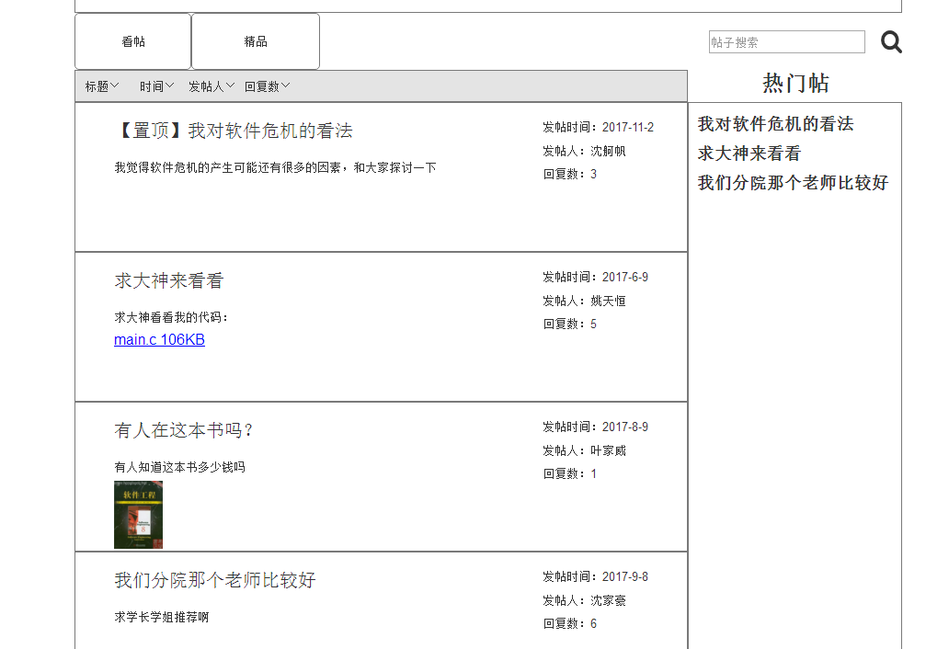

网站论坛普通帖回复主界面

教师用户可以在下方输入内容回复帖子，也可以上传附件。

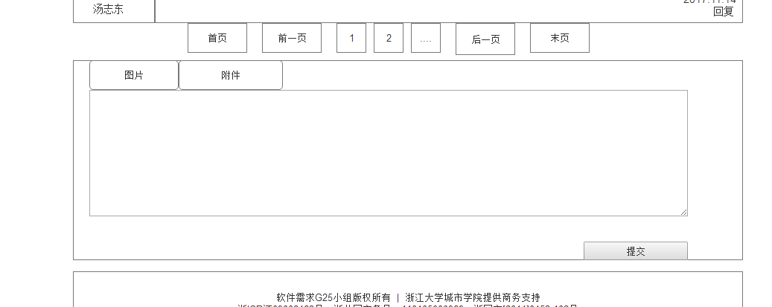

教师用户可以点击帖子右下角的回复按钮对帖子进行回复，也可以点击下载按钮对帖子的附件进行下载。



网站论坛精华帖回复主界面

教师用户可以在下方输入内容回复帖子，也可以上传附件。



教师用户可以点击帖子右下角的回复按钮对帖子进行回复，也可以点击下载按钮对帖子的附件进行下载。

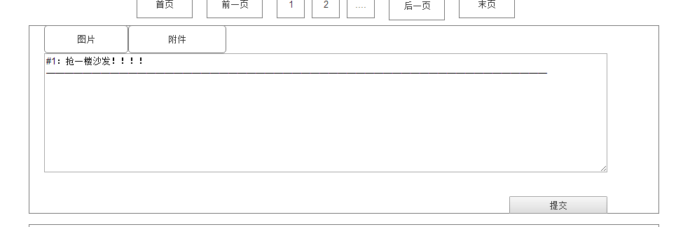

13.修改密码功能

修改密码主界面

教师用户点击上方工具栏中的密码修改按钮到此界面，输入旧密码和新密码，并重复输入新密码，点击提交按钮。

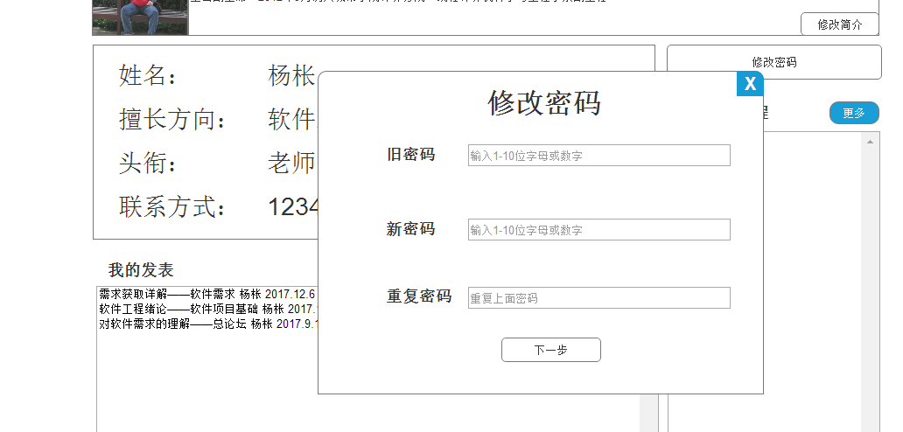

14.找回密码功能

找回密码主界面

在教师用户登陆忘记密码时，点击主页的找回密码按钮到此界面，输入相应的信息，点击提交按钮。

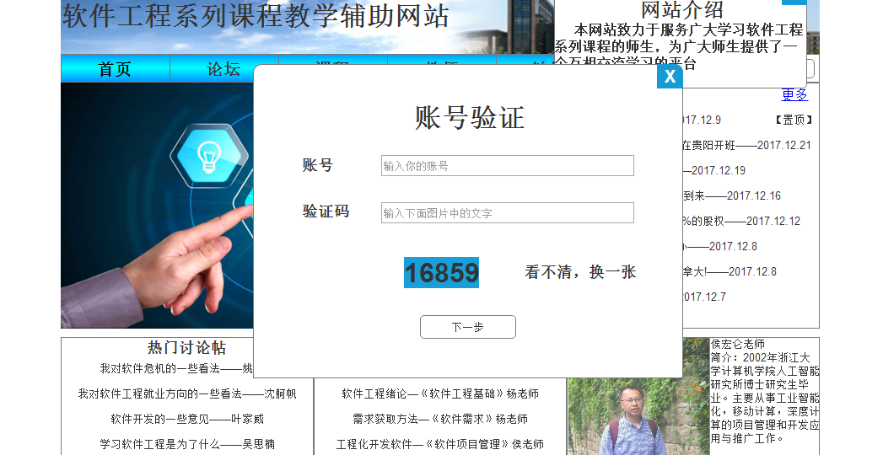

15.站内搜索功能

站内搜索主界面

教师用户点击上方工具栏的搜索按钮到此界面。

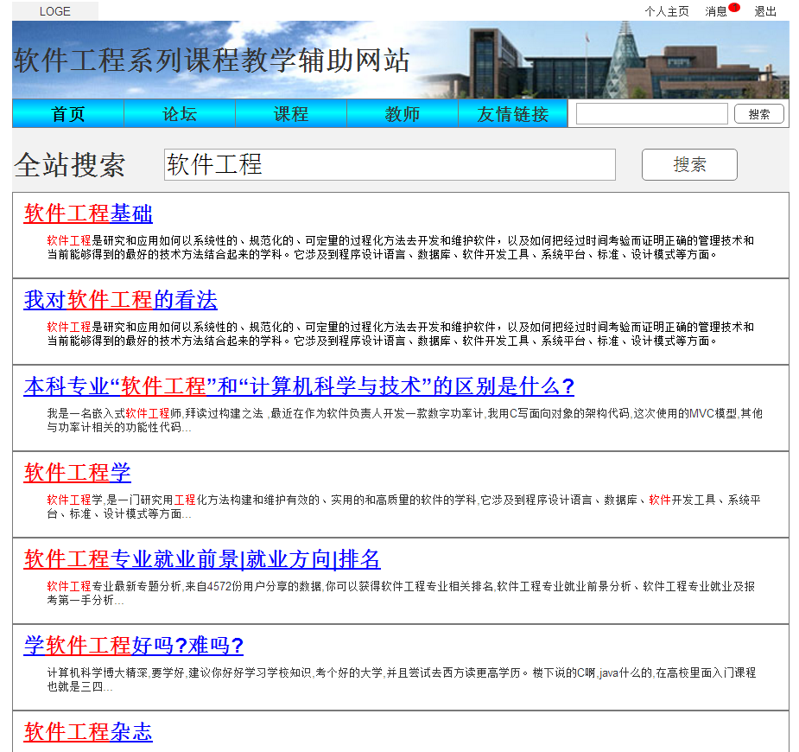

16.网站动态功能

网站动态主界面

教师用户可以查看网站动态以及具体的内容。

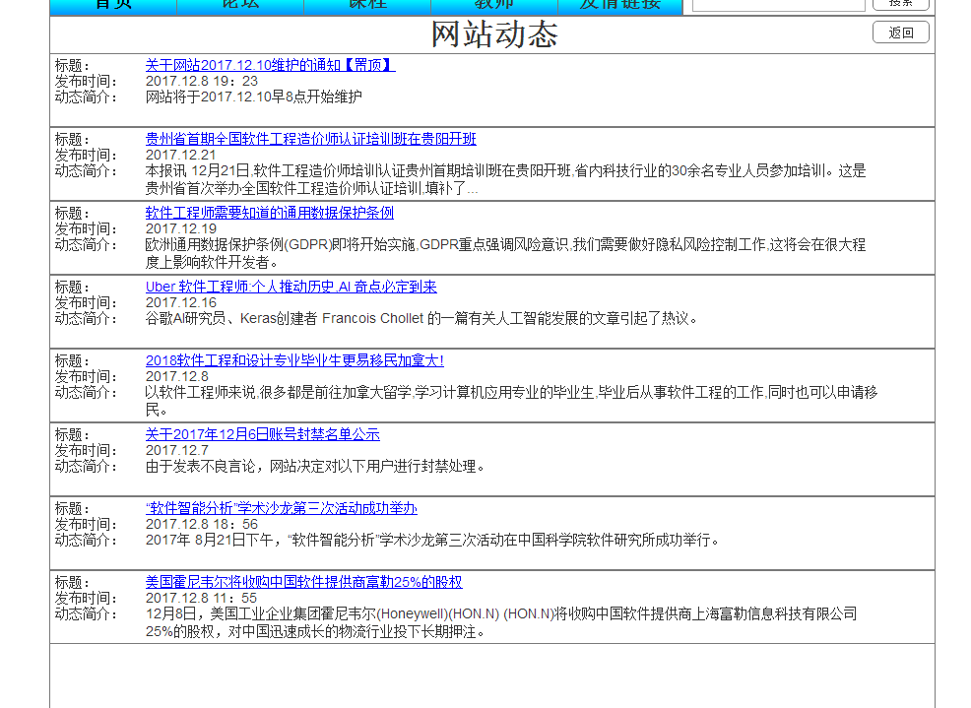

17.其他教师介绍功能

其他教师介绍主界面

在此界面教师用户可以查看相关信息。

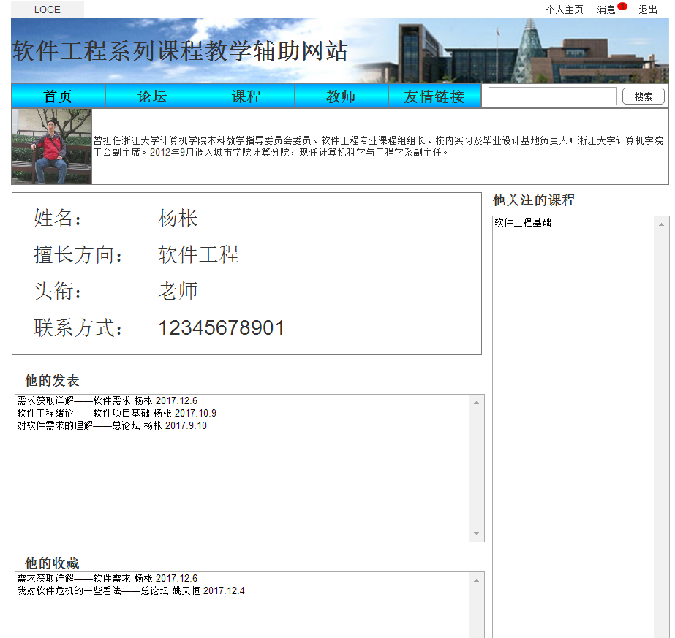

管理员用户手册

1.登录功能

管理员用户登陆主界面

输入账号密码，选择管理员，点击登陆。

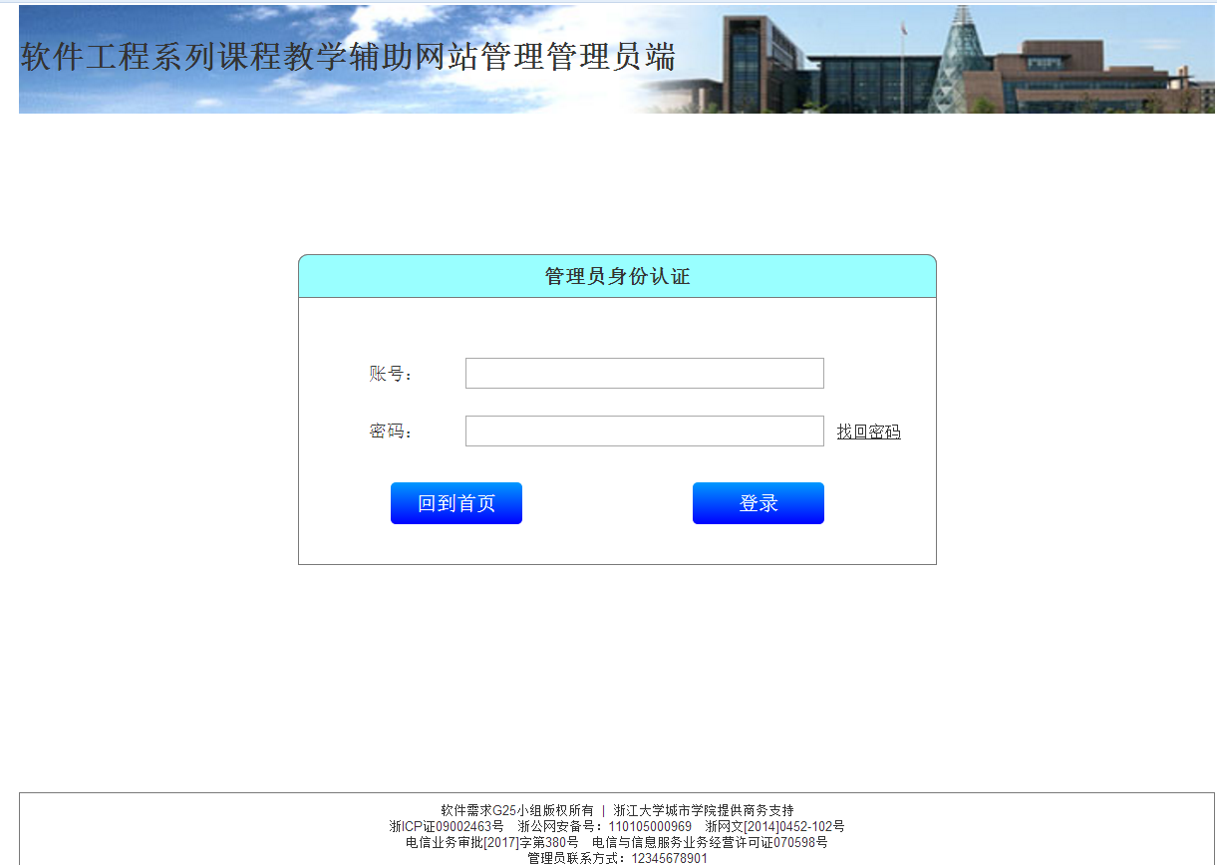

2.找回密码功能

找回密码主界面

管理员用户在相应的框中输入信息，获取验证码后提交。

3.重置密码功能

重置密码主界面

管理员用户在此界面输入新密码，并再次输入新密码，确认提交。

4.修改密码功能

修改密码主界面

管理员用户再次界面根据信息填入，确认提交。

5.主界面管理功能

主界面管理主界面

管理员用户可以修改登录界面的信息

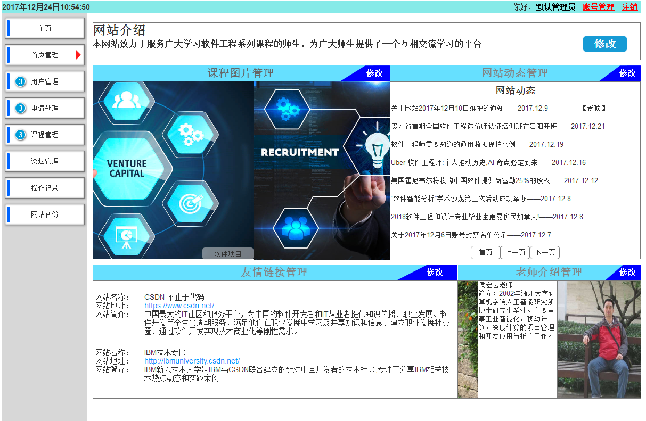

6.网站公告管理功能

网站公告管理主界面

管理员用户可以发布公告，批量删除公告，将公告置顶

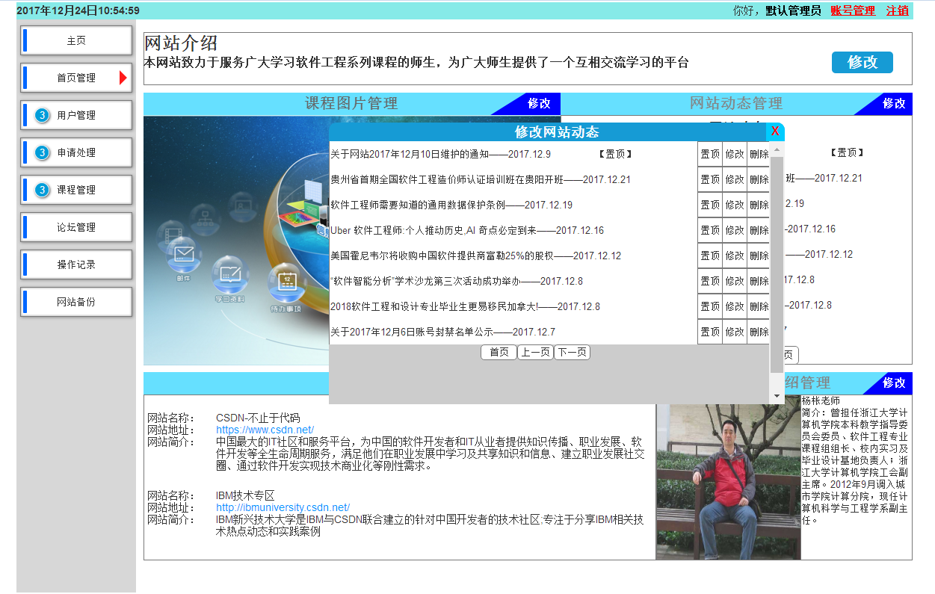

7.管理员日志功能

管理员日志主界面

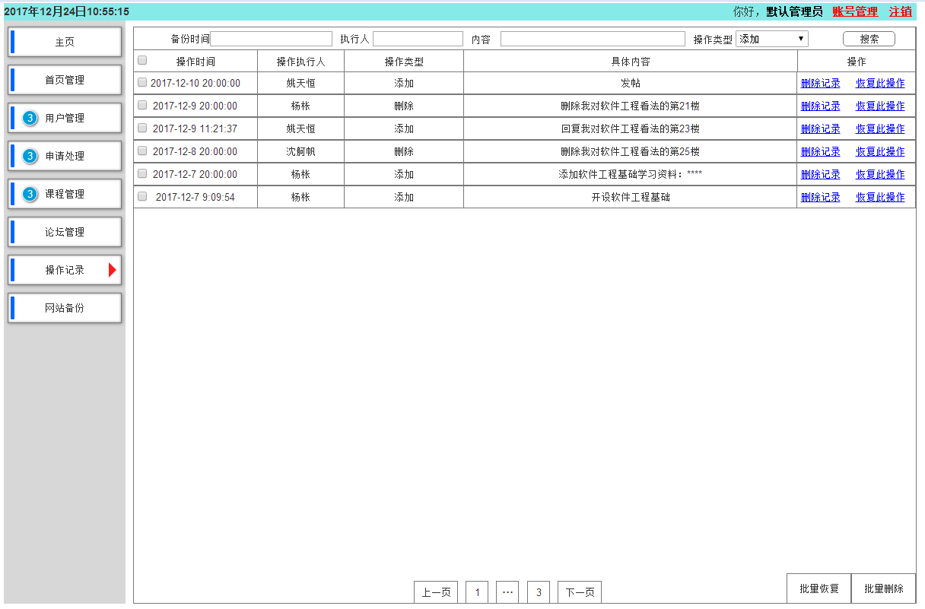

8.网站备份管理功能

网站备份管理主界面

管理员可以选择开始备份和备份还原。

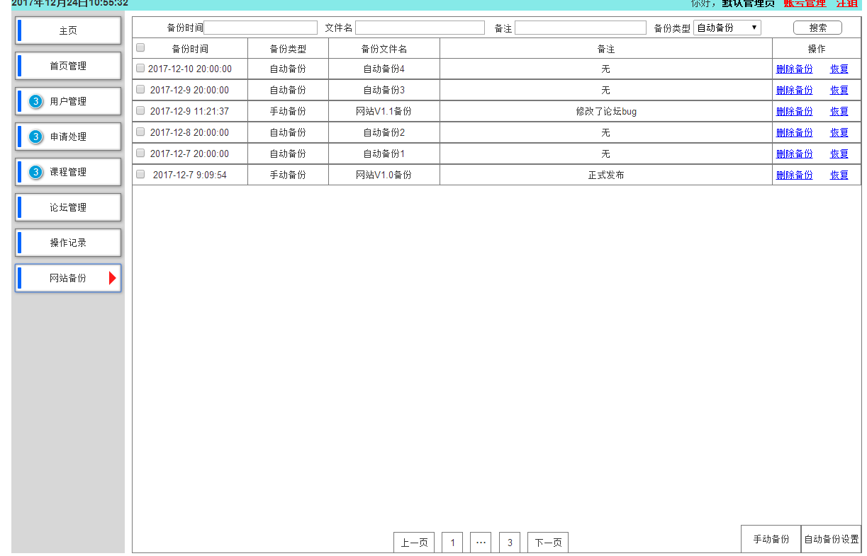

9.用户管理功能

用户管理主界面

管理员用户可以查找用户，添加用户。

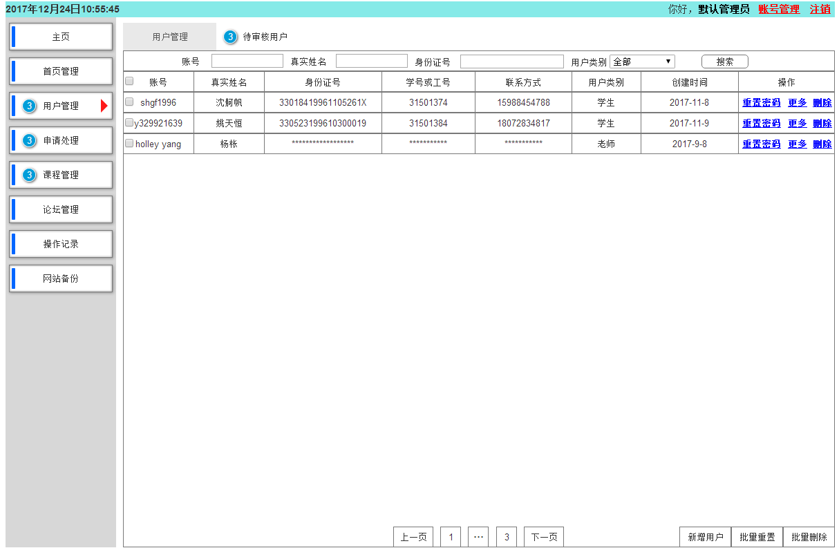

管理员用户可以添加用户

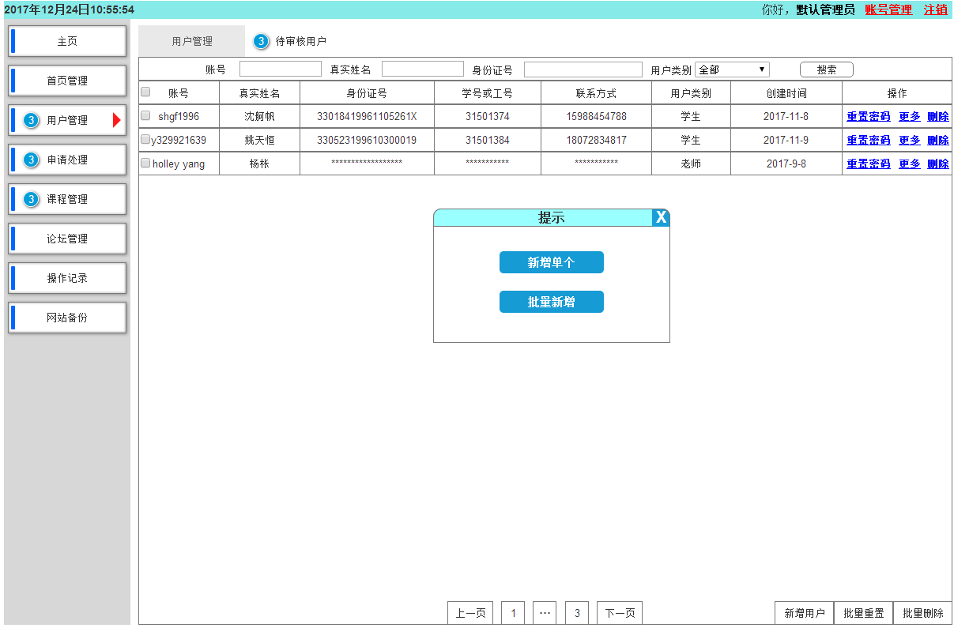

用户类型选择待审核用户，选择通过或者删除。

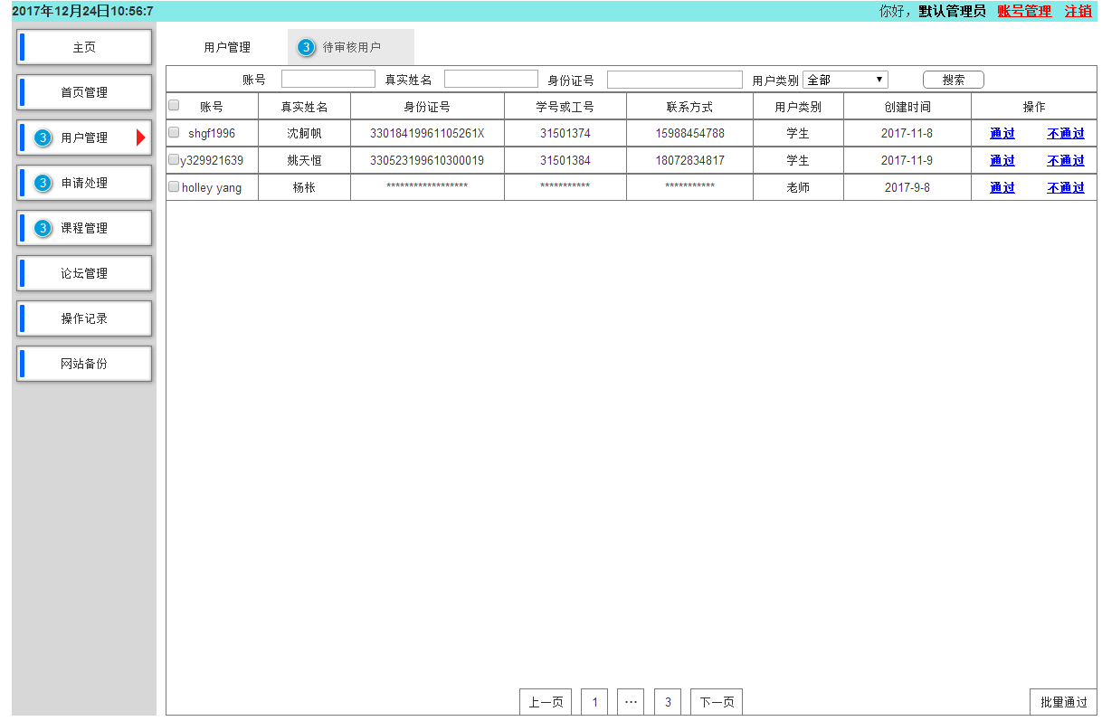

个人信息修改主界面

管理员输入信息，完成修改。

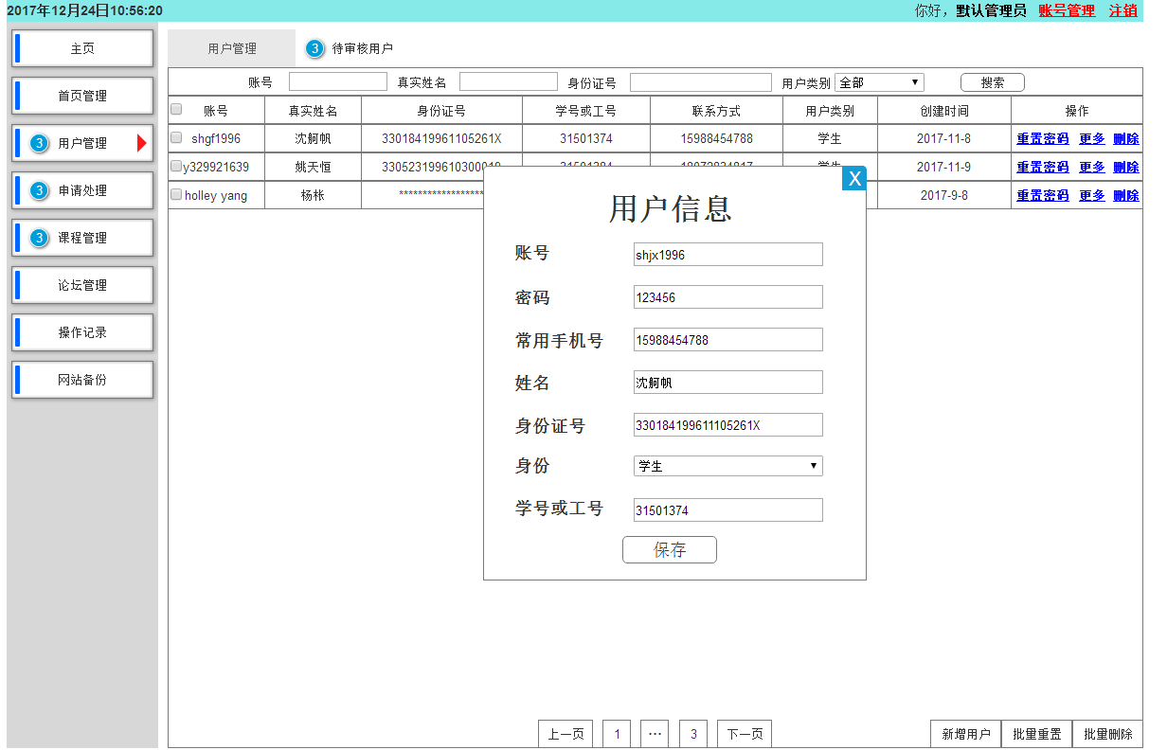

10.网站论坛管理功能

网站论坛普通帖主界面

管理员可以发布帖子，删除，置顶，加精操作，也可以搜索。

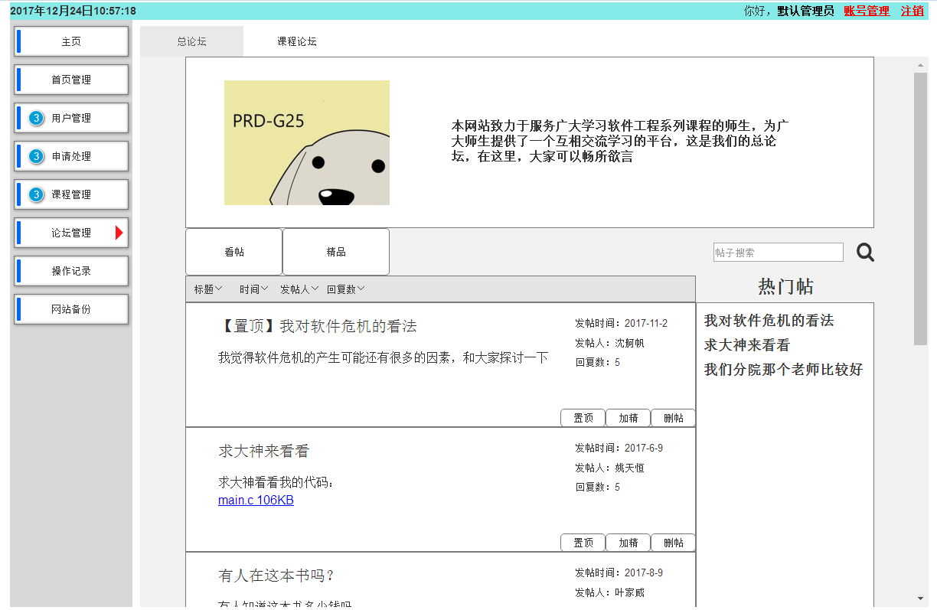

网站论坛精华帖主界面

管理员可以删除，取消加精，也可以搜索。

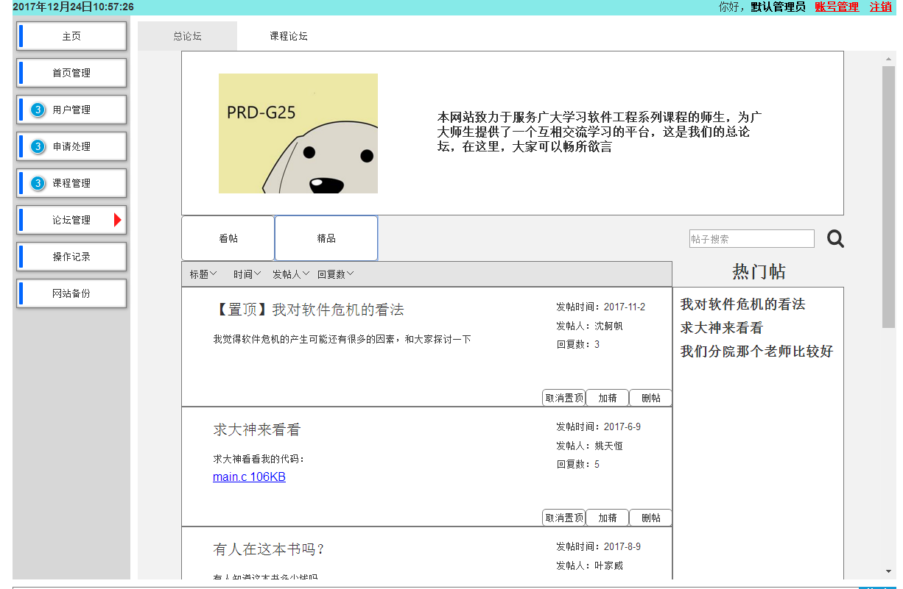

网站论坛普通帖回复主界面

管理员可以回复、删除，也可以上传附件和下载附件。

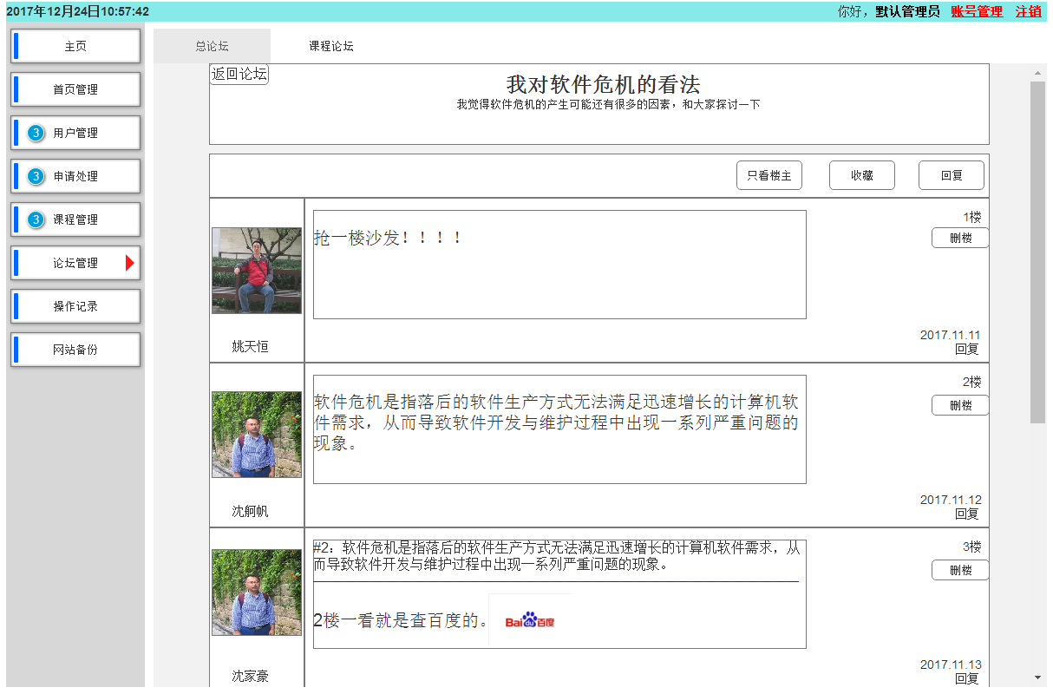

网站论坛精华帖回复主界面

管理员可以回复、删除，也可以上传附件和下载附件。



11.站内搜索功能

站内搜索主界面

管理员用户输入关键字，搜索相应的内容。

12.课程管理功能

课程管理主界面

管理员用户可以在此界面，查找课程，添加课程，选中课程删除。

添加课程主界面

管理员用户输入课程的相关信息，添加课程。

点击更多可以进入课程界面。

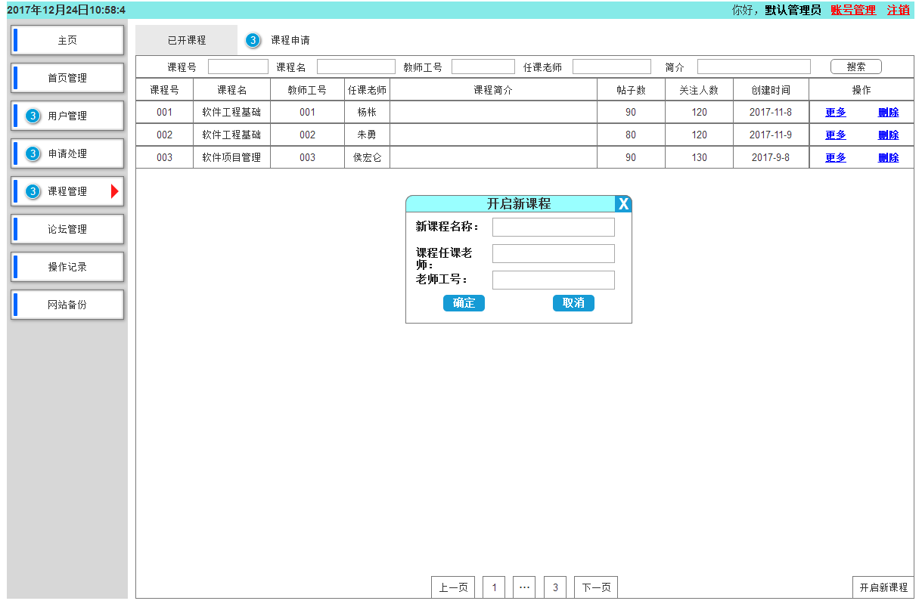

课程信息修改主界面

管理员用户可以修改课程信息。

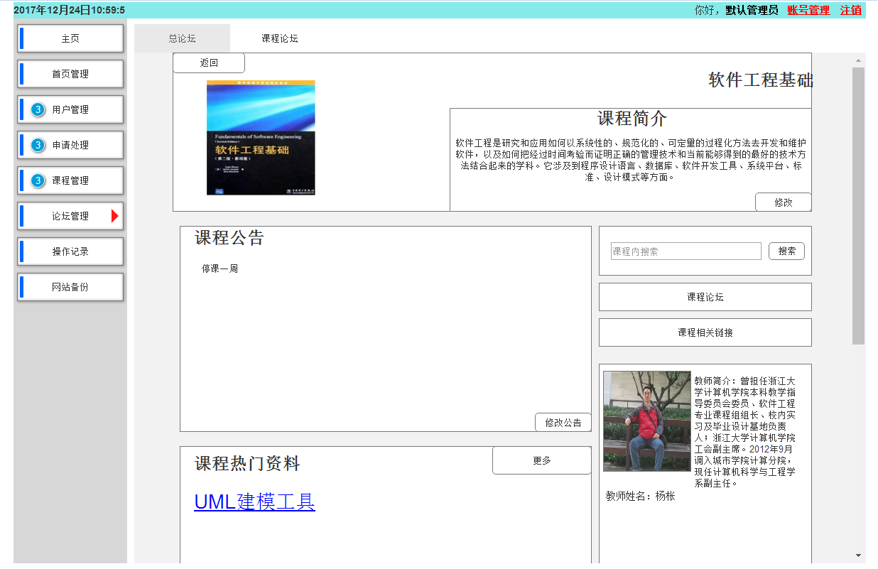

课程资料主界面

管理员用户可以查看相关的课程资料。

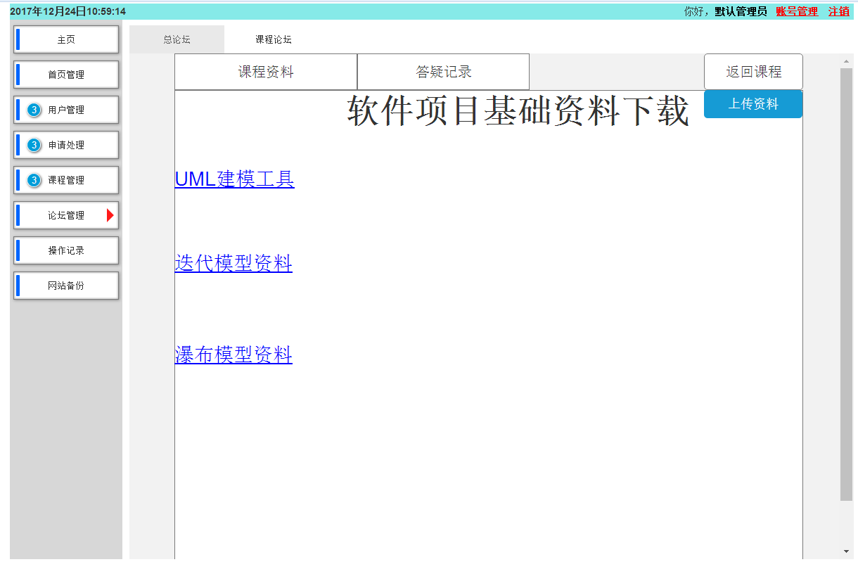

答疑房间主界面

管理员用户可以发送消息，并且关闭答疑房间。

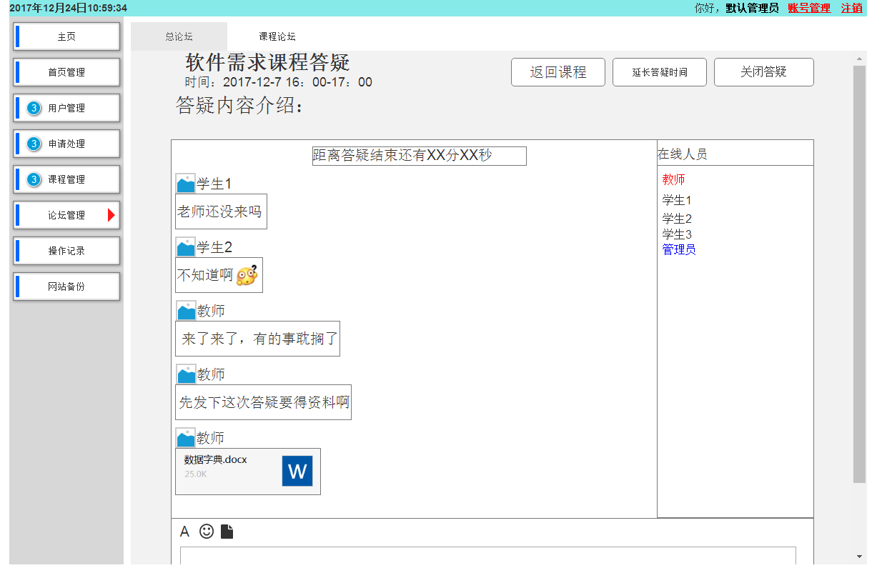

13.课程论坛管理功能

课程论坛普通帖主界面

管理员用户可以发布普通帖，并对帖子进行删除，置顶，加精和搜索操作。

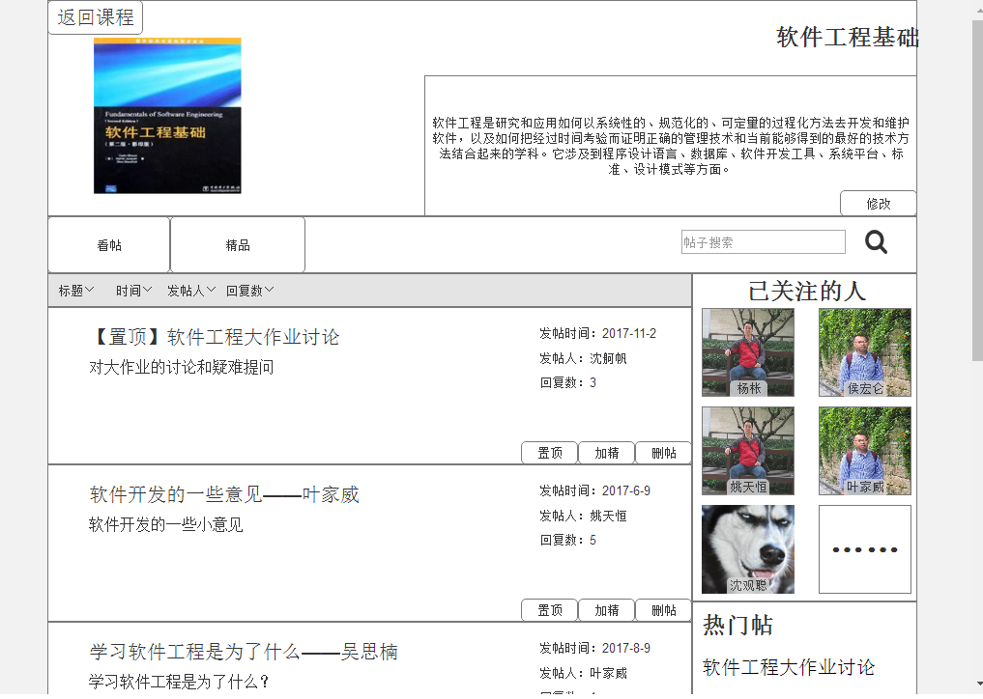

课程论坛精华帖主界面

管理员用户可以对帖子进行删除，取消加精和搜索操作。

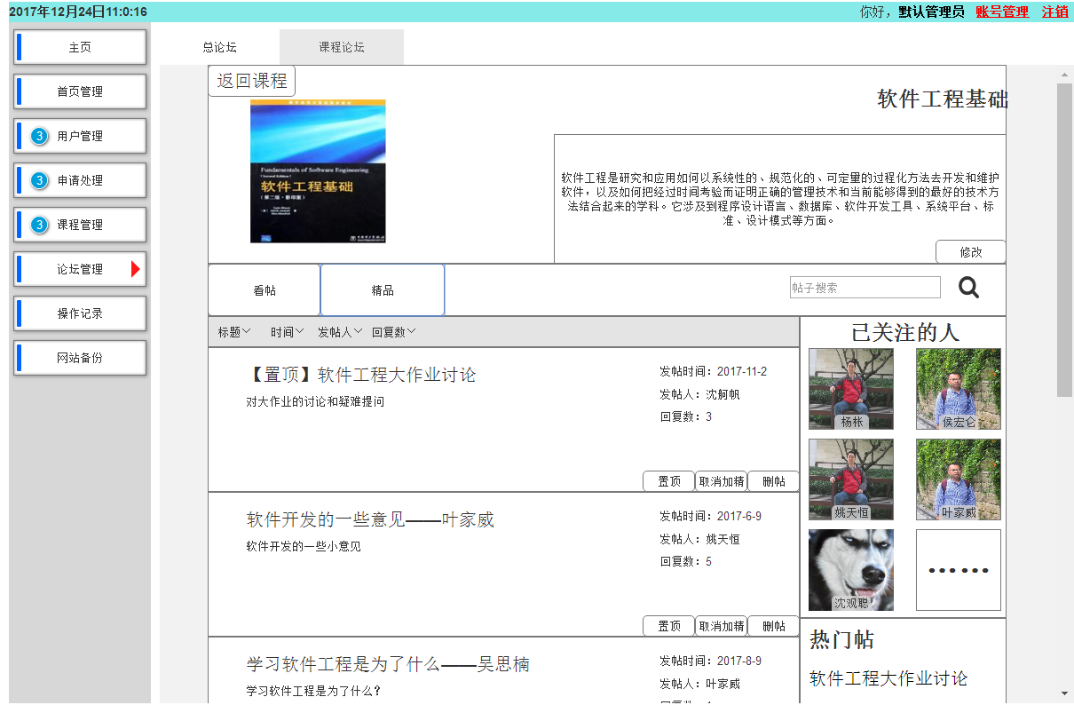

课程论坛普通帖回复主界面

管理员用户可以回复帖子，对其他用户进行禁言，对帖子进行删除，对附件上传和下载。

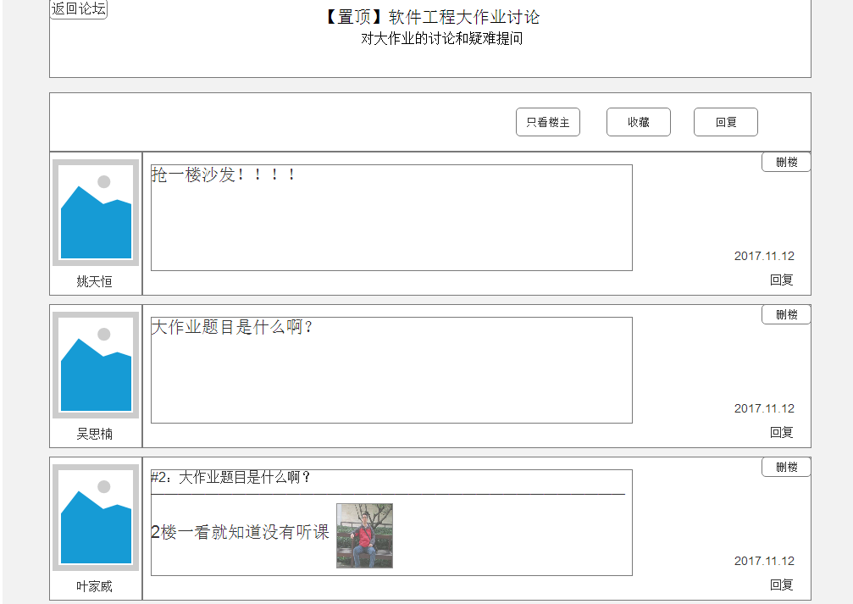

课程论坛精华帖回复主界面

管理员用户可以回复帖子，对其他用户进行禁言，对帖子进行删除，对附件上传和下载。



学生用户手册

1.登录功能

学生用户登录主界面

输入账号密码，点击登录。

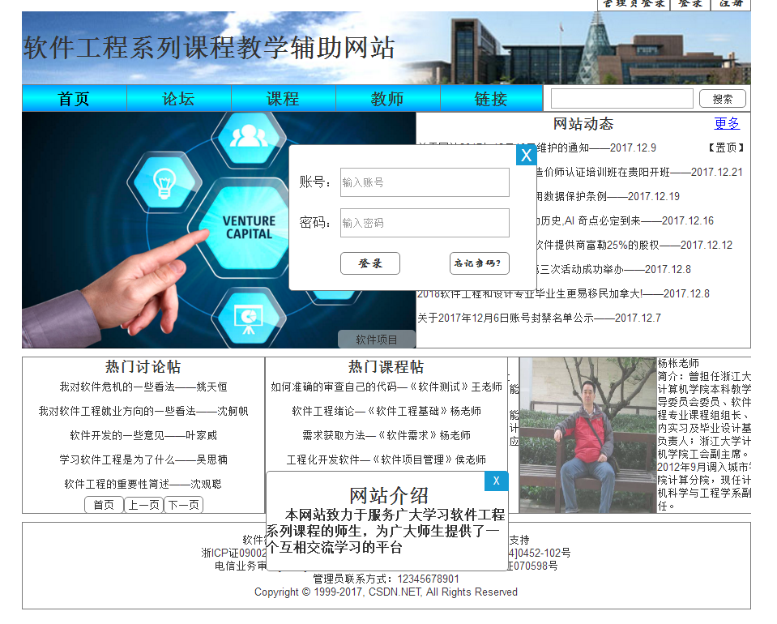

2.学生主页功能

学生主页主界面

学生用户可以在此界面上查看自己的课程以及教师发布的通知。

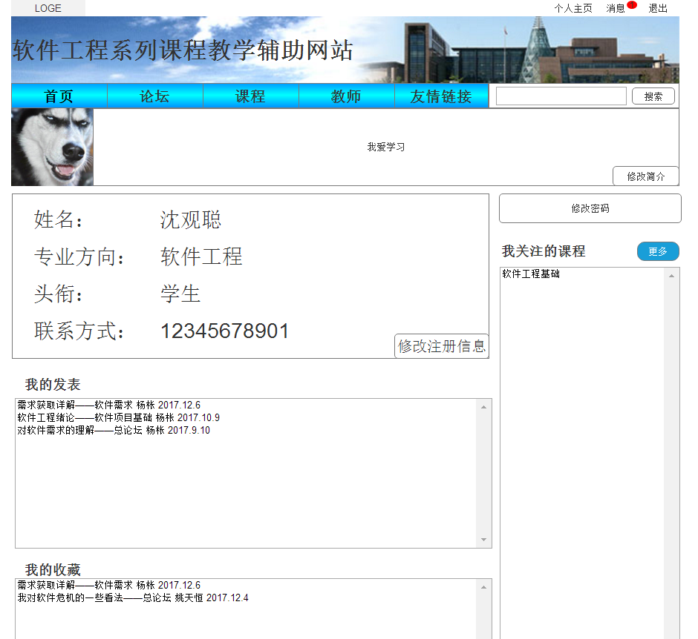

3.课程通知功能

课程通知主界面

在此界面上学生用户可以查看到相关课程教师发布的通知。

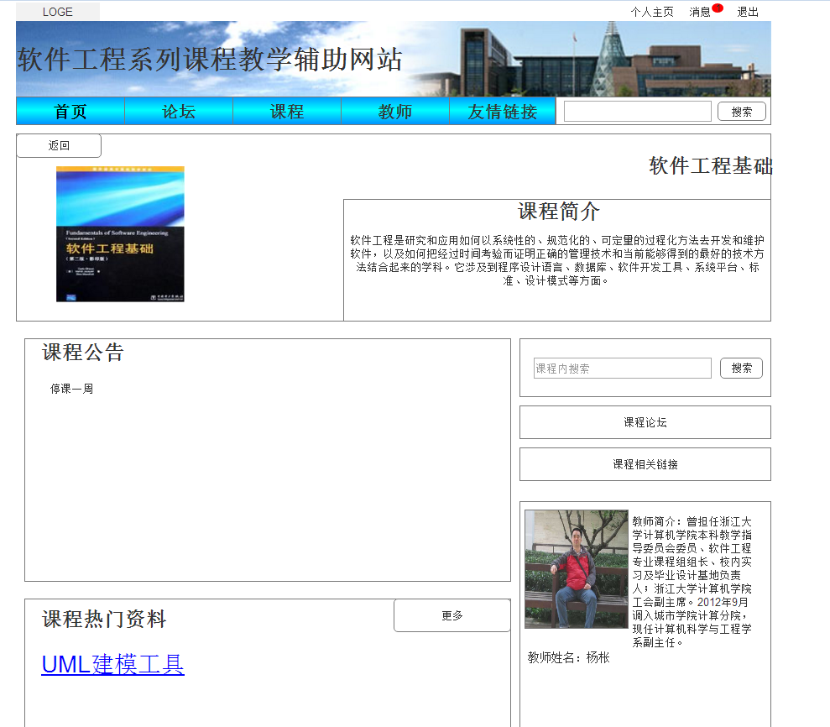

4.课程介绍功能

课程介绍主界面

学生用户可以在此界面上看到相关课程的介绍。



5.教师介绍功能

教师介绍主界面

学生用户可以在此界面上看到相关课程的教师介绍。



6.课程资料功能

课程资料主界面

学生用户可以查看课程的相关资料，学生用户可以点击某个资料进行下载。

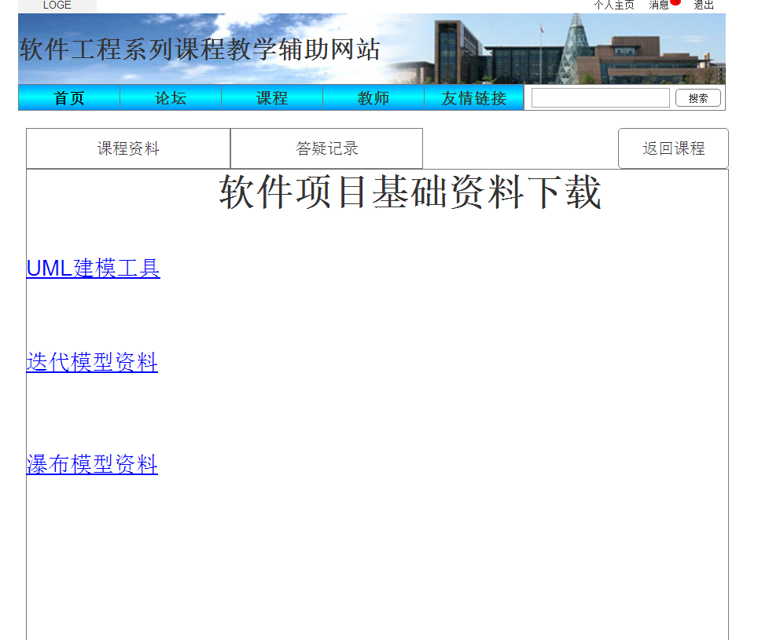

7.课程搜索功能

课程搜索主界面

在搜索框中输入所要搜索课程的名字，点击搜索按钮。

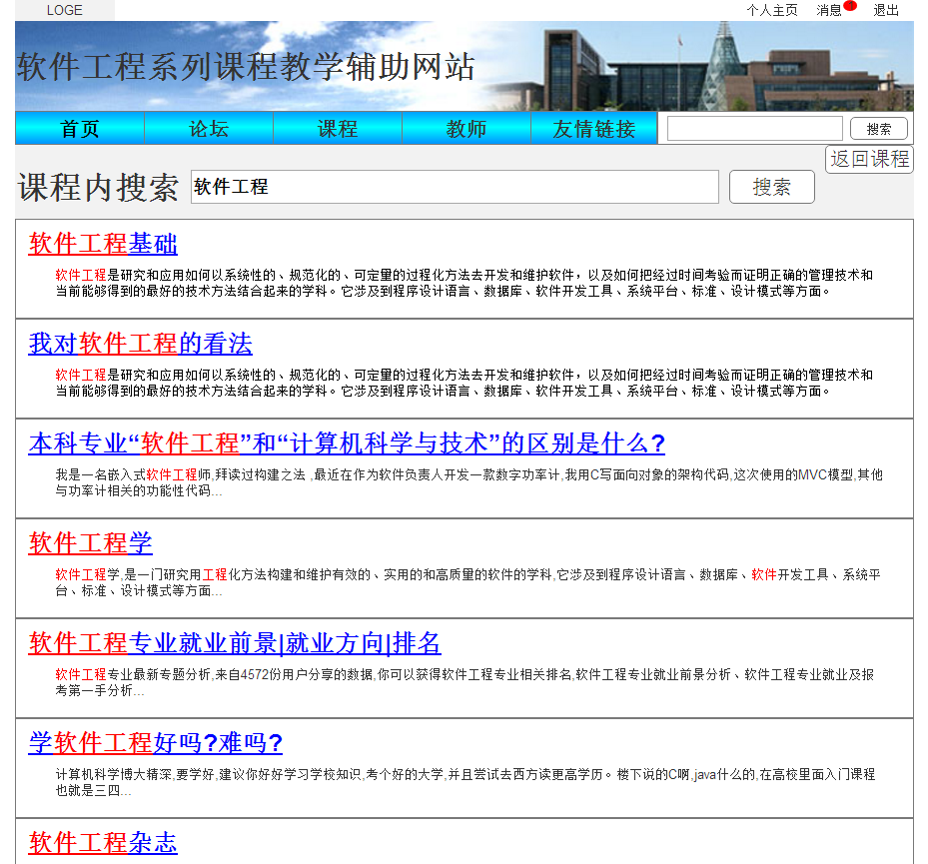

8.友情链接功能

友情链接主界面

在此界面上有相关课程的链接，学生用户可以点击进入。

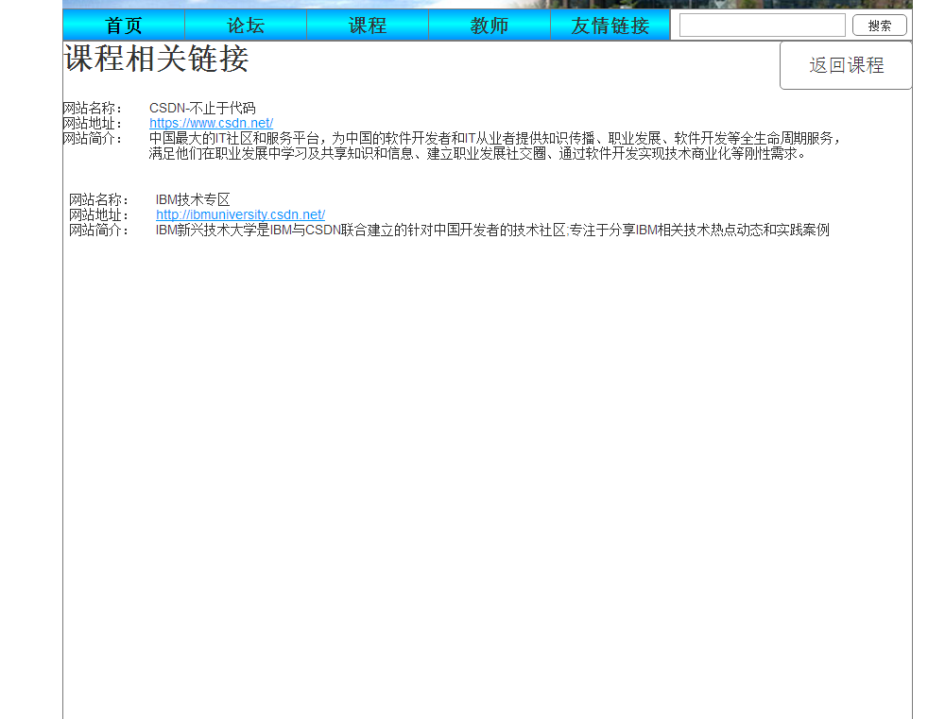

9.课程论坛功能

课程论坛普通帖主界面

在此界面，学生用户可以发布新主题，并对自己发布的帖子可以进行删除，也可以对帖子进行搜索。

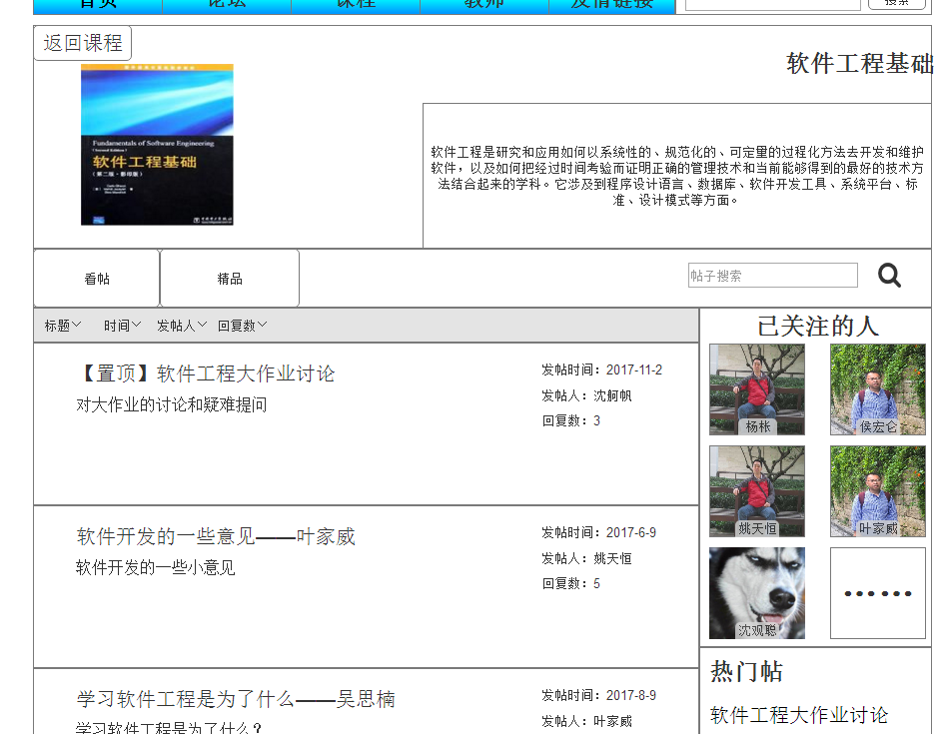

课程论坛精华帖主界面

在此界面，学生用户可以查看相关的帖子，并对帖子进行搜索。



课程论坛普通帖回复主界面

学生用户可以在下方输入内容回复帖子，并可以加上附件。

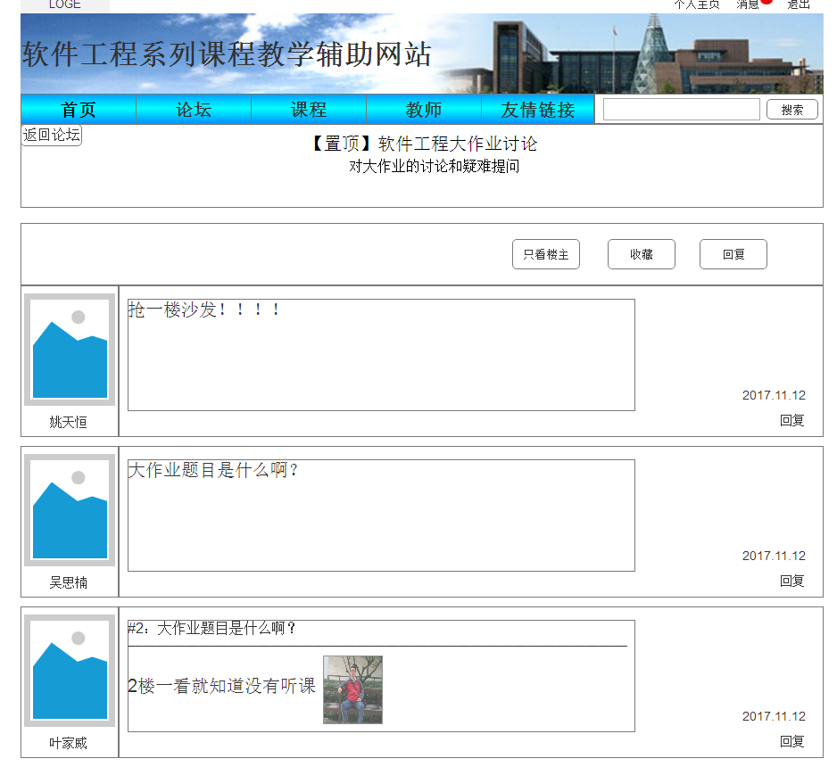

学生用户可以点击帖子右下角的回复按钮对帖子进行回复，也可以点击下载按钮对帖子的附件进行下载。

课程论坛精华帖回复主界面

学生用户可以在下方输入内容回复帖子。



学生用户可以点击帖子右下角的回复按钮对帖子进行回复，也可以点击下载按钮对帖子的附件进行下载。

10.网站论坛功能

网站论坛普通帖主界面

学生用户可以查看相关帖子并进行搜索，也可以发布新主题。

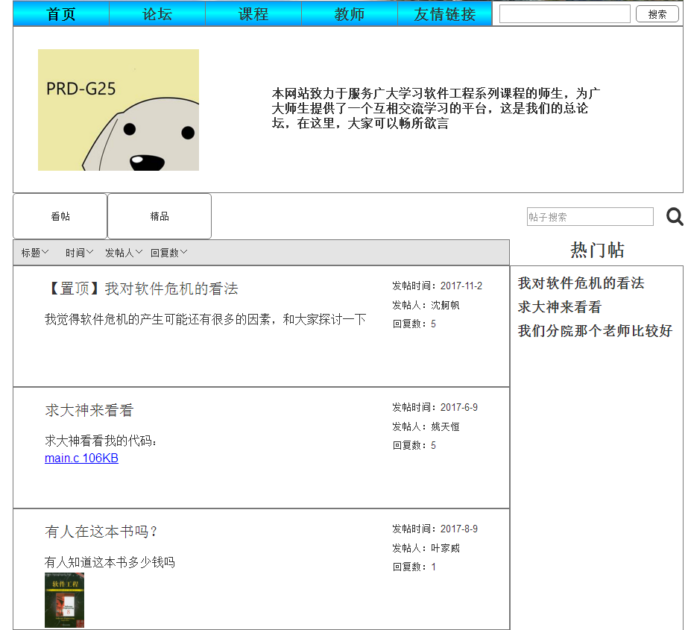

网站论坛精华帖主界面

学生用户可以查看相关帖子并进行搜索。



网站论坛普通帖回复主界面

学生用户可以在下方输入内容回复帖子。

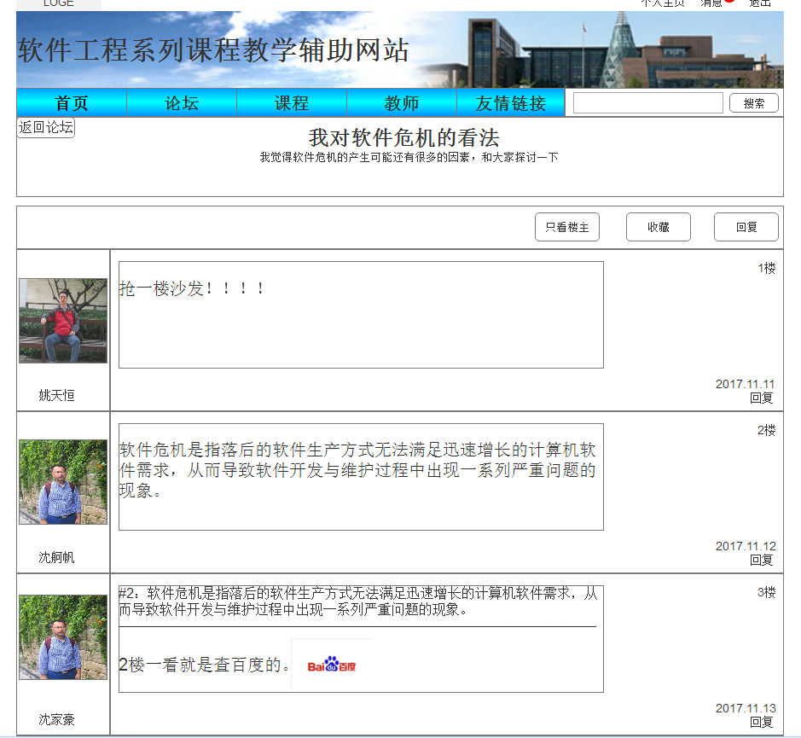

学生用户可以点击帖子右下角的回复按钮对帖子进行回复，也可以点击下载按钮对帖子的附件进行下载。

网站论坛精华帖回复主界面

学生用户可以在下方输入内容回复帖子。



学生用户可以点击帖子右下角的回复按钮对帖子进行回复，也可以点击下载按钮对帖子的附件进行下载。

11.课程答疑功能

答疑房间主界面

在此界面学生用户可以在聊天室下方输入信息并发送，学生用户点击退出按钮结束答疑，并返回课程答疑主界面。

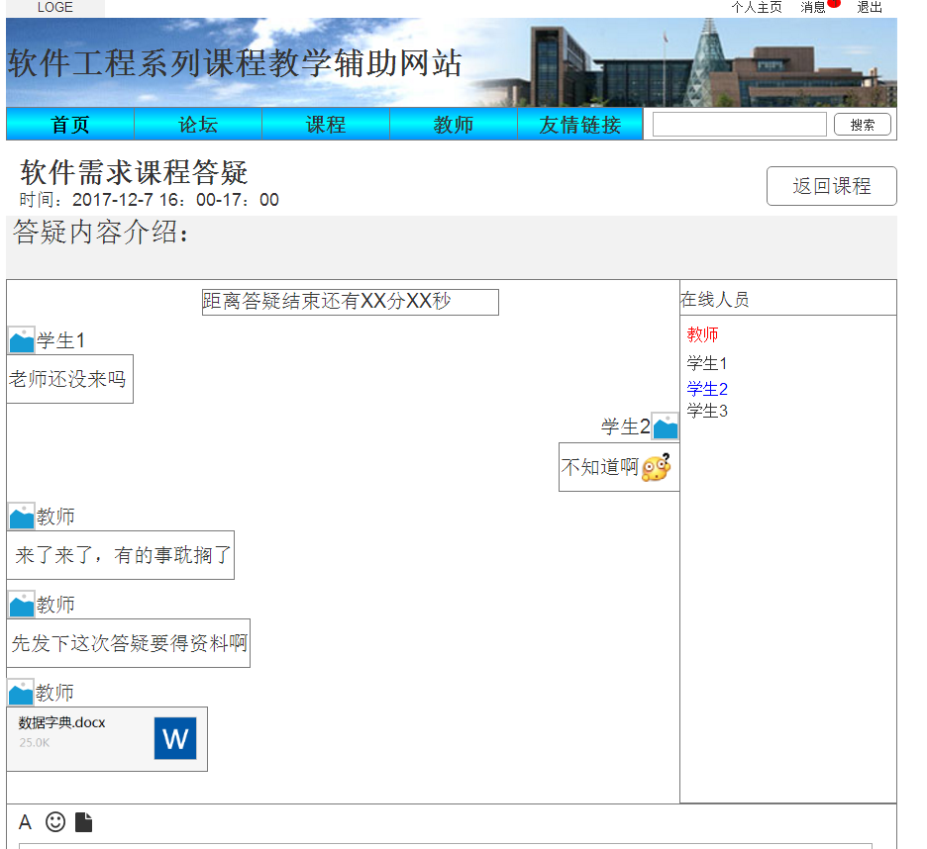

12.修改密码功能

修改密码主界面

在学生主页上方的工具栏处点击密码修改到此界面，输入旧密码和新密码，并重复新密码，点击提交按钮。

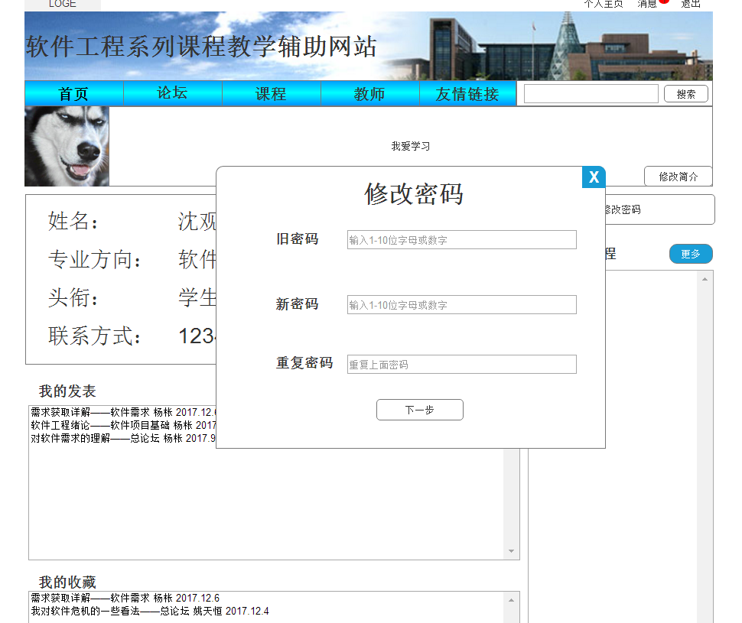

13.找回密码功能

找回密码主界面

学生用户在登录界面忘记密码时点击找回按钮到此界面，输入相关信息，并点击提交按钮找回密码。

14.个人信息功能

个人信息主界面

在此界面，学生用户可以查看自己的信息，并且可以直接修改某些信息。

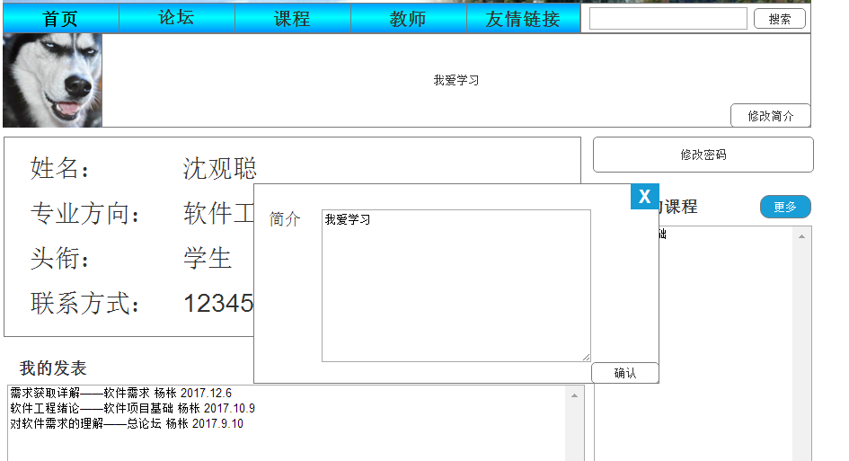

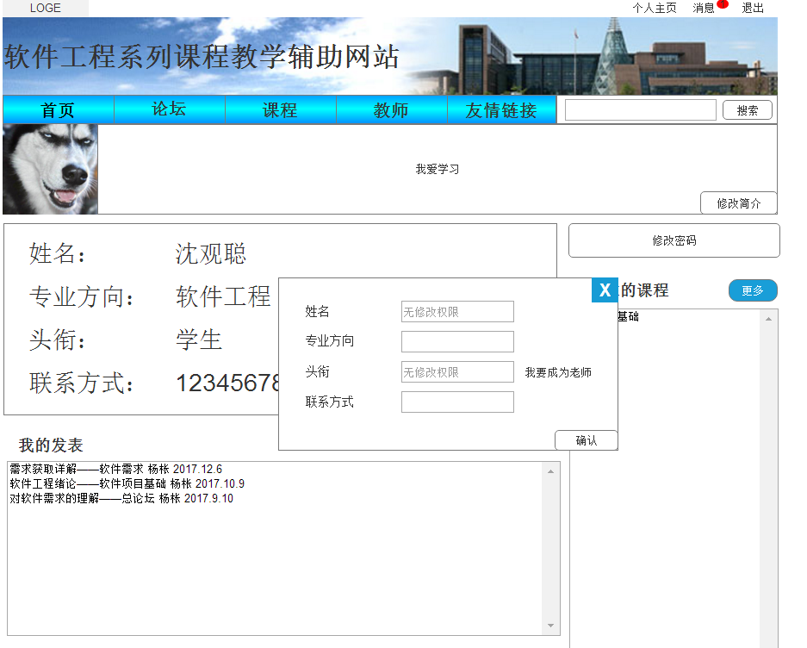

15.站内搜索功能

站内搜索主界面

学生用户点击学生主页上方的搜索按钮到此界面，可以搜索相关的内容。

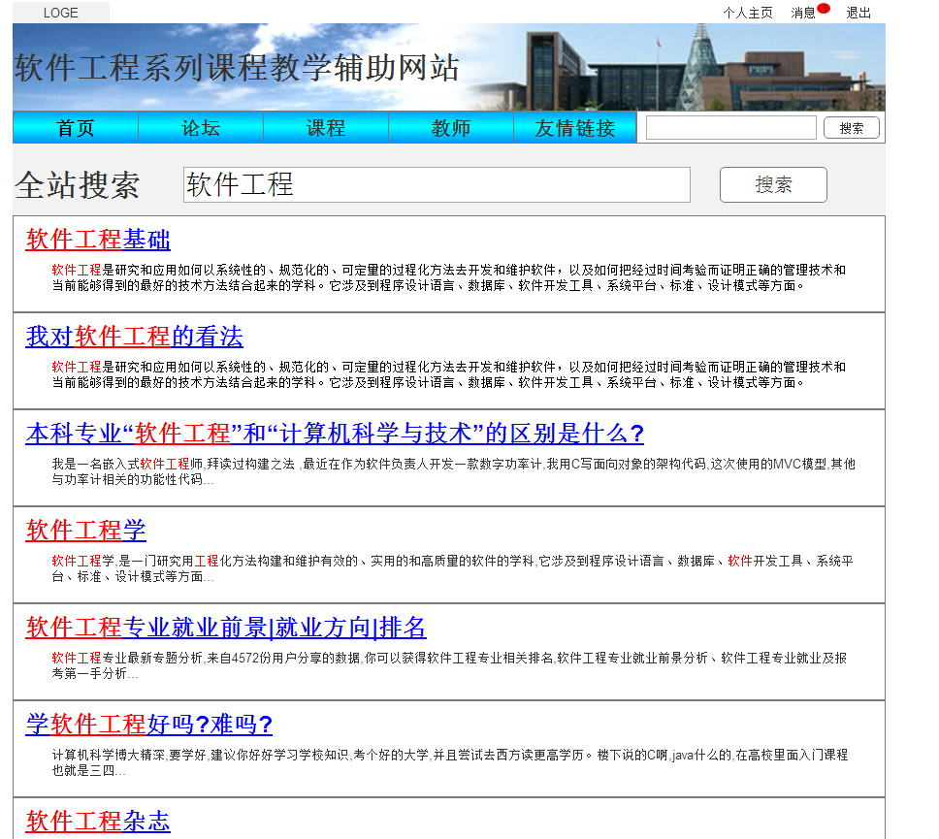

16.网站动态功能

网站动态主界面

学生用户可以查看网站动态，点击可以查看具体内容。

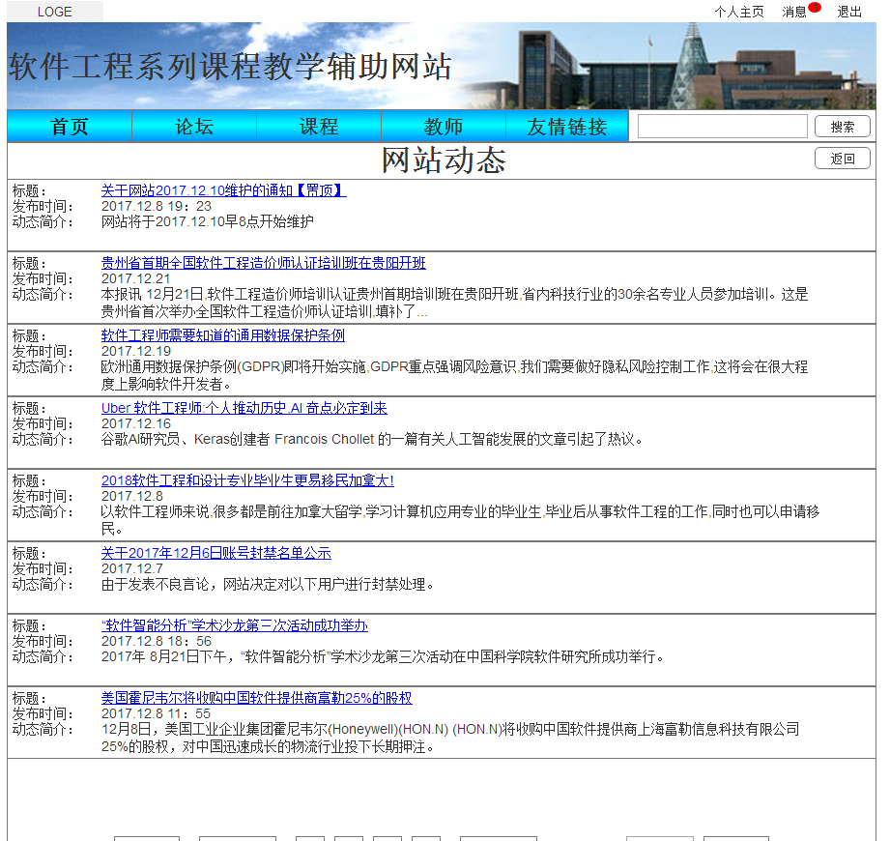

游客用户手册

1.网站浏览功能

网站主界面

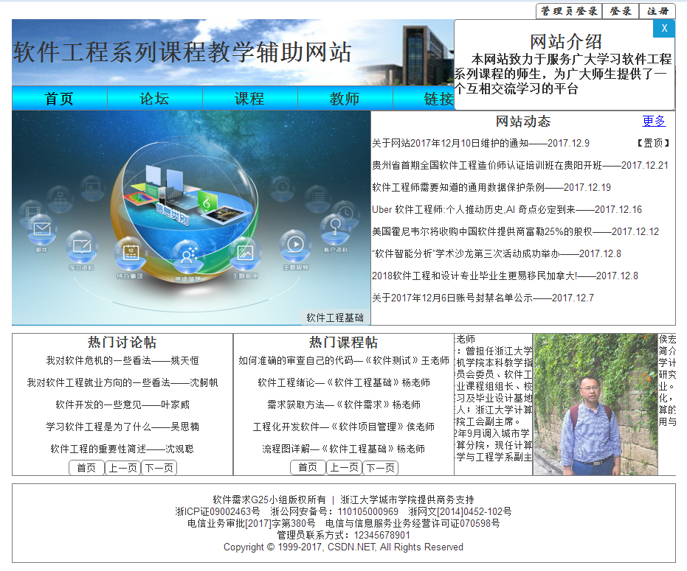

2.注册功能

注册主界面，游客用户在网站主页点击注册到此界面进行注册。

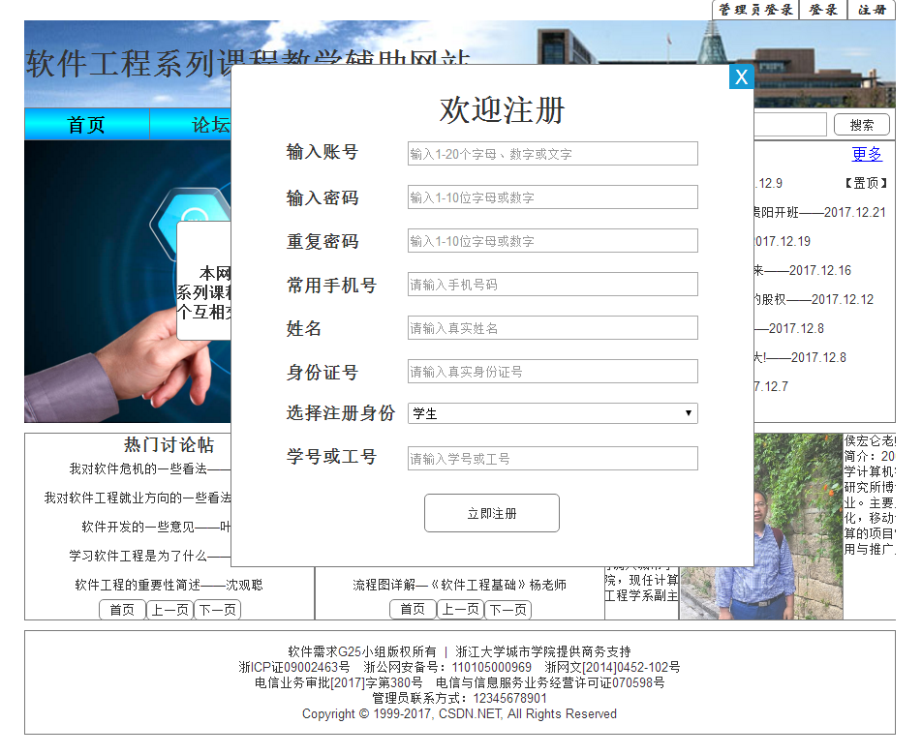

1. **帮助、服务与支持**

相关环境与支持

保证至少300名同学并发不延迟并且实现一秒响应，包括数据存储能力，网络服务吞吐能力，数据安全特性，工作时间为7*12小时。平台具有答疑反馈系统。

在线咨询

如有遇到操作困难请详读本用户手册，若遇到操作外或网站设计上的问题，请联系PRD-2017-G25小组。